НЕГОСУДАРСТВЕННОЕ ОБРАЗОВАТЕЛЬНОЕ ЧАСТНОЕ УЧРЕЖДЕНИЕ ВЫСШЕГО ОБРАЗОВАНИЯ
«МОСКОВСКИЙ ФИНАНСОВО-ПРОМЫШЛЕННЫЙ УНИВЕРСИТЕТ «СИНЕРГИЯ»
Колледж «Синергия»

Специальность |  | Кафедра
 | ^{(код)} |  | ^{(аббревиатура)}

ВЫПУСКНАЯ КВАЛИФИКАЦИОННАЯ работа –
ДИПЛОМНАЯ РАБОТА
На тему | Управление ассортиментом, оценка качества

и обеспечение сохранности товаров (на примере ооо «гтс групп»

Обучающийся |  |  | _____________
 | (Ф.И.О. полностью) |  | (подпись)
Руководитель |  |  | _____________
 | (Ф.И.О. полностью) |  | (подпись)

МОСКВА 2021 г.
Негосударственное образовательное частное учреждение  высшего образования  «Московский финансово-промышленный университет «Синергия»  Колледж «Синергия»  Кафедра Марветинга | УТВЕРЖДАЮ  Директор колледжа  Университета «Синергия»  _______________ Н.В. Бельченко  «____»_________________ 20__ г.
ЗАДАНИЕ
на выпускную квалификационную работу обучающемуся
Габуния Валерии Денисовне
1. Тема выпускной квалификационной работы:

Управление ассортиментом, оценка качества и обеспечение сохраняемости товаров

2. Структура ВКР:

Введение
Глава 1. Теоретические основы управления ассортиментом, оценки качества и обеспечения сохраняемости товаров
1.1 Понятие, свойства, показатели и методические основы формирования ассортимента
1.2 Оценка качества и составляющие ассортиментной идентификации товаров
1.3 Особенности организации торгово-технологических процессов и обеспечения сохранности товаров в сфере оптовой торговли
Глава 2. Исследование ассортимента, качества и условий обеспечения сохраняемости товаров в сфере оптовой торговли на примере ООО "ГТС ГРУПП"
2.1 Общеорганизационная и экономическая характеристика ООО "ГТС ГРУПП"
2.2 Исследование ассортимента и ассортиментной идентификации товаров ООО "ГТС ГРУПП"
2.3 Анализ качества и обеспечения сохраняемости товаров ООО "ГТС ГРУПП"
Глава 3. Разработка рекомендаций по совершенствованию управления ассортиментом, качеством и обеспечению сохранности товаров ООО "ГТС ГРУПП"
3.1 Предложения по оптимизации и улучшения товарного ассортимента ООО "ГТС ГРУПП"
3.2 Оценка экономической целесообразности предложенных рекомендаций
Заключение
Список использованной литературы
Приложения

3. Основные вопросы, подлежащие разработке:
Введение. Во «Введении» необходимо обосновать актуальность выбранной темы выпускной квалификационной работы, сформулировать ее цель и задачи. Сформулировать объект, предмет, научную и информационную базу работы.
В Главе 1 изложить теоретические аспекты управления ассортиментом, оценки качества и обеспечения сохраняемости товаров.
В разделе 1.1 рекомендуется раскрыть понятие, свойства, рассмотреть показатели и методические основы формирования ассортимента
В разделе 1.2 необходимо остановиться подробнее на оценке качества и составляющих ассортиментной идентификации товаров.
В разделе 1.3 рассмотреть особенности организации торгово-технологических процессов и обеспечения сохраняемости товаров в сфере оптовой торговли
Глава 2 является аналитической, в ней следует провести все необходимые расчеты по выбранной методике. Данная глава является основой выпускной квалификационной работы, должна занимать большую ее часть и выполняется с использованием методик, описанных в теоретической главе. В ней должна быть установлена четкая взаимосвязь и последовательность изложения теоретической и практической глав.
В разделе 2.1 дать краткую характеристику предприятия оптовой торговли, описать организационно-правовую структуру предприятия, провести анализ основных экономических показателей его деятельности.
В разделе 2.2 выполнить исследование ассортимента и ассортиментной идентификации однородной группы продовольственных товаров которые будут исследованы в дальнейшем, сделать выводы.
В разделе 2.3 проанализировать качество и условия обеспечения сохраняемости образцов однородной группы продовольственных товаров, реализуемых торговым предприятием.
В Главе 3 на основании проведенных исследований разработать конкретные мероприятия по совершенствованию управления ассортиментом, качеством и обеспечению сохраняемости продовольственных товаров, реализуемых предприятием оптовой торговли.
Заключение.
В «Заключении» необходимо подвести итоги выпускного квалификационного исследования. Раскрыть содержание основных выводов, сделанных выпускником, представить краткую характеристику результатов, полученных в ходе решения поставленных во «Введении» задач и, тем самым, ответить на основной вопрос работы: о степени достижимости поставленной выпускной квалификационной работе цели.
Список использованной литературы.
В «Список использованной литературы» приводятся только те информационные источники, которые автор лично использовал при написании данной выпускной квалификационной работы. Причем ссылки на данную литературу и информационные источники обязательны по всему тексту работы. Заимствованные чужие тексты в обязательном порядке заключаются в кавычки, как принадлежащие другому автору. Сноски приводятся постранично нарастающим итогом от №1 до № N. Сноски, используемые дипломником, должны быть отражены в списке использованной литературы в конце работы.
Приложения.
Приводится, как правило, базовая (например, формы финансовой отчетности организации) и информационно-вспомогательная информация (например, различного рода инструкции, положения и пр.), использованная при написании выпускной квалификационной работы.
4. Исходные данные по ВКР:

Основная литература:
- Поздняковский В.М. Безопасность продовольственных товаров. Учебник. - М.: ИНФРА-М, 2017. -271 с.
- Самарина В. П. Экономика организации. Учебное пособие / В. П.Самарина, Г. В.Черезов, Э. А. Карпов - М.: КноРус, 2020. - 320 с.
- Товароведение однородных групп продовольственных товаров: Учебник для бакалавров / Под ред. докт. техн. наук, проф. JI. Г. Елисеевой. - М.: Издательско-торговая корпорация «Дашков и К°», 2018. - 930 с.
- Шестопал Ю. Т. Управление качеством: Учебное пособие / Ю.Т. Шестопал, В.Д. Дорофеев, Н.Ю. Шестопал, Э.А. Андреева. - М.: НИЦ ИНФРА-М, 2017. - 331 с.
Дополнительная литература:
- Абрамова Л.А. Содержательная интерпретация алгоритма формирования ассортиментной политики на предприятии / Л.А.Абрамова, В.Р. Останкова // Экономика и управление: новые вызовы и перспективы. – 2019. - №6. - С. 85-87.
- Веселов А. И. Ассортиментная политика предприятий: анализ основных взглядов и методов оценки // Маркетинг в России и за рубежом. - 2018. - № 1. - С. 103-114.
- Глотова Т.И. Обеспечение качества продукции – основа конкуренции на рынке товаров / Т.И. Глотова, Г.В. Глотов // Экономика и эффективность организации производства. - 2019. - № 22. - С. 75-76.
- Горина А.П. Ассортиментная политика фирмы в условиях альтернативного выпуска // Контентус. - 2019. - № 11. - С. 183-189.
- Юрова Н.А. Инструменты и методы управления ассортиментом товаров в ритейле // Вестник сибирского государственного аэрокосмического университета им. академика М.Ф. Решетнева. – 2018. - №1. - С. 165-170.

Интернет-ресурсы:
№ | Наименование портала (издания, курса, документа) | Ссылка
Основные учебные материалы
 | Федеральная служба государственной статистики | http://www.gks.ru/
 | Официальный сайт АО «Тандер» | https://www.magnit.com/ru/
 | ГОСТ Р 51293-99 «Идентификация продукции. Общие положения» | http://docs.cntd.ru/document/1200003984
 | ГОСТ Р 5174-2003 «Продукты пищевые. Информация для потребителя. Общие требования» | http://docs.cntd.ru/document/1200035978
 | Журнал «Современная торговля» | http://sovtorg.foodset.ru/
 | Журнал «Конкуренция и рынок» | http://www.jur-jur.ru/
Руководитель: __________________________ _____________________
подпись расшифровка
Обучающийся задание получил: «25» октября 2021 г.
Обучающийся: __________________________ _____________________
подпись расшифровка
СОДЕРЖАНИЕ
ВВЕДЕНИЕ 6
ГЛАВА 1. ТЕОРЕТИЧЕСКИЕ ОСНОВЫ УПРАВЛЕНИЯ АССОРТИМЕНТОМ, ОЦЕНКИ КАЧЕСТВА И ОБЕСПЕЧЕНИЯ СОХРАНЯЕМОСТИ ТОВАРОВ 9
1.1 Понятие, свойства, показатели и методические основы формирования ассортимента 9
1.2 Оценка качества и составляющие ассортиментной идентификации товаров 20
1.3 Особенности организации торгово-технологических процессов и обеспечения сохранности товаров в сфере оптовой торговли 28
ГЛАВА 2. ИССЛЕДОВАНИЕ АССОРТИМЕНТА, КАЧЕСТВА И УСЛОВИЙ ОБЕСПЕЧЕНИЯ СОХРАНЯЕМОСТИ ТОВАРОВ В СФЕРЕ ОПТОВОЙ ТОРГОВЛИ НА ПРИМЕРЕ ООО «ГТС ГРУПП» 36
2.1 Общеорганизационная и экономическая характеристика ООО «ГТС ГРУПП» 38
2.2 Исследование ассортимента и ассортиментной идентификации товаров ООО «ГТС ГРУПП» 49
2.3 Анализ качества и обеспечения сохраняемости товаров ООО «ГТС ГРУПП» 52
ГЛАВА 3. РАЗРАБОТКА РЕКОМЕНДАЦИЙ ПО СОВЕРШЕНСТВОВАНИЮ УПРАВЛЕНИЯ АССОРТИМЕНТОМ, КАЧЕСТВОМ И ОБЕСПЕЧЕНИЮ СОХРАННОСТИ ТОВАРОВ ООО «ГТС ГРУПП» 62
3.1 Предложения по оптимизации и улучшения товарного ассортимента ООО «ГТС ГРУПП» 62
3.2 Оценка экономической целесообразности предложенных рекомендаций 69
ЗАКЛЮЧЕНИЕ 72
СПИСОК ИСПОЛЬЗОВАННОЙ ЛИТЕРАТУРЫ 74
ПРИЛОЖЕНИЯ 79

ВВЕДЕНИЕ

В современных условиях от качества управления ассортиментом предприятия зависит общая экономическая эффективность деятельности каждого предприятия. Это обосновывается тем, что без эффективного управления ассортиментом сегодня невозможно качественно удовлетворять потребности клиентов, в связи с чем происходит сокращение объема спроса.
Сегодня в условиях быстро меняющейся рыночной конъюнктуры с ростом новых требований потребителей и большим количеством конкурентов формирование наиболее оптимального ассортимента предприятия на определенный период времени служит своего рода гарантией того, чтобы не упустить выгодные возможности, что позволяет повысить конкурентоспособность предприятия.
Формирование ассортиментной политики происходит в тесной взаимосвязи с маркетинговыми исследованиями компании, позволяющими определить ключевые направления развития ассортиментной политики.
Актуальность исследования выбранной проблемы обосновывается тем, что рациональное управление ассортиментом позволяет не только сохранить необходимый для предприятия объем прибыли, но и создать условия для ее увеличения.
Степень разработанности исследования. Большой вклад по проблеме ассортиментной политики внесли труды известных ученых Г.Л. Багиева, Л.А. Брагина, И.Н. Герчиковой, М.М. Дарбиняна, Т.П. Данько, М.Я. Иоффе, А.А. Завгородней, П.С. Завьялова, А.В. Короткова, Г.Д. Крыловой, Т.Д. Масловой, Е.С. Медведевой, Н.К. Моисеевой, Л.А. Мясникова, М.А. Николаевой О.А. Новикова, Р.Б. Ноздревой, Е.В. Романова, М.И. Соколовой, Б.А. Соловьева, О.У. Юлдашевой, А.И. Фисенко и др. В данных работах до сих пор еще четко не определен комплексный метод оценки оптимальной ассортиментной политики, особенно с учетом специфики отдельных отраслей. Проблема оценки ассортиментной политики рассматривается, как правило, в общем контексте планирования ассортиментной политики.
Широкое и масштабное освещение вопрос получил в трудах зарубежных ученых. Проблемами изучения методов оценки ассортиментной политики занимались такие авторы, как Г. Ассэль, П. Диксон, Е. Дихтль, П. Дойль, Д. Дэй, Ф. Котлер, Ж.-Ж. Ламбен, Д. Кревенс, X. Хершген, П. Чевертон, Д. Эванс и др. Исследование ассортиментной политики в названных работах чаще всего производится не в комплексе, а по отдельным этапам или сферам деятельности.
Целью данного исследования является анализ управления ассортиментом, оценка качества и обеспечение сохраняемости товаров и разработка мероприятий по их повышению.
Для достижения указанной цели, необходимо решить следующие задачи:
- исследовать понятие, свойства, показатели и методические основы формирования ассортимента;
- рассмотреть оценку качества и составляющие ассортиментной идентификации товаров;
- изучить особенности организации торгово-технологических процессов и обеспечения сохранности товаров в сфере оптовой торговли;
- представить общеорганизационную и экономическую характеристику ООО «ГТС ГРУПП»;
- провести исследование ассортимента и ассортиментной идентификации товаров ООО «ГТС ГРУПП»;
- выполнить анализ качества и обеспечения сохраняемости товаров ООО «ГТС ГРУПП»;
- сформировать предложения по оптимизации и улучшения товарного ассортимента ООО «ГТС ГРУПП»;
- осуществить оценку экономической эффективности разработанных мероприятий.
Объектом исследования является деятельность ООО «ГТС ГРУПП».
Предметом исследования является процесс формирования ассортимента компании, оценка качества и обеспечение сохраняемости товаров и разработка мероприятий по совершенствованию данного процесса.
Методологическая основа исследования. В работе используется диалектический метод исследования, который включает в себя такие приемы как сравнения и сопоставления (горизонтальный и вертикальный анализ), анализа и синтеза (например, анализ структуры и динамики материально – производственных запасов ООО «ГТС ГРУПП»), индукции и дедукции (например, причины роста или снижения объема материально – производственных запасов), балансовый и другие методы.
Информационной основой проведения изучения являлись исследования отечественных и иностранных авторов в сфере финансового менеджмента, экономического анализа, материалы периодической печати, внутренняя документация и финансовая отчетность анализируемой компании, открытые сведения в сети Интернет.
Структура выпускной квалификационной работы включает в себя введение, теоретическую и практические главы, заключение, список использованной литературы и приложения.

ГЛАВА 1. ТЕОРЕТИЧЕСКИЕ ОСНОВЫ УПРАВЛЕНИЯ АССОРТИМЕНТОМ, ОЦЕНКИ КАЧЕСТВА И ОБЕСПЕЧЕНИЯ СОХРАНЯЕМОСТИ ТОВАРОВ

1.1 Понятие, свойства, показатели и методические основы формирования ассортимента

В современном мире все предприятия испытывают необходимость изыскания новых подходов к формированию ассортимента, как для обеспечения устойчивости своего функционирования, так и для дальнейшего развития, и привело к целесообразности разработки новых управленческих решений, обеспечивающих сбалансированность с остальными аспектами деятельности предприятия.
Ассортимент планируют все компании-производители, учитывая потребительские предпочтения, динамику цен, анализ сегмента рынка и макроэкономические тенденции. Но и розничные сети, в которых представлена не одна группа товаров, требуют тщательного анализа собственной ассортиментной политики.
Анализ определений категории «ассортимент» в трудах ученых приведен в таблице 1.
Таблица 1
Анализ определений категории «ассортимент» в трудах ученых
Автор | Определение | Основная идея
Котлер Ф. | Товарный ассортимент - это группа товаров, тесно связанных между собой либо в силу схожести их функционирования, либо в силу того, что их продают одним и тем же группам клиентов или через одни и те же типы торговых заведений, или в рамках одного и того же диапазона цен. | показать системность образования ассортимента предприятия, подразумевающую создание такого набора продуктов, который на определённом промежутке времени обеспечит максимум прибыльности (доходности) предприятию.
Половцева П.Ю. | Ассортимент - набор продуктов, предлагаемых предприятием потребителю, системно образованный по отношению к последнему, который обеспечивает максимальную кумулятивную прибыльность на заданном (планируемом) промежутке времени.  Продолжение таблицы 1
Панкратов Ф.Г., Алексеев A.A. | Ассортимент — совокупность товаров, их видов, разновидностей и сортов, объединённых или сочетающихся по определённому признаку. | совокупность видов товаров, объединенных по определённым признакам — производственным, торговым, потребительским
Басовский Л.Е. и В.Л.Федько | Ассортимент — группа товаров, тесно связанных между собой либо в силу схожести их функционирования, либо в силу того, что их продают одним и тем же группам клиентов или через одни и те же типы торговых заведений, или в рамках одного и того же диапазона цен.
Ващекин Н.П. | Ассортимент — это следствие (отражение) запросов потребителя, так как системность образования (оптимизация существующего) ассортимента продиктована наличием показателей, описывающих его структуру.
Романов А.Н. и Сафронов Н.А. | Ассортимент товаров — это вся совокупность изделий, выпускаемых предприятием.
Абчук В.А. | Ассортимент — набор связанных между собой товаров, объединение которых при продаже способно принести предприятию дополнительный

Принято различать промышленный и торговый ассортимент.
Промышленный ассортимент - ассортимент товаров, вырабатываемый отдельной отраслью промышленности либо отдельным промышленным или сельскохозяйственным предприятием.
Торговый ассортимент - ассортимент товаров, представленный в торговой сети. Он, как правило, шире промышленного, поскольку формируется путем подбора товаров по группам, видам, сортам, моделям, фасонам, размерам и другим признакам.
Ассортимент продукции представляет собой определенный набор товарных групп, все составные части которых связаны между собой. Для того, чтобы ассортимент продукции давал компании максимальную прибыль, полностью оправдывал себя и помогал компании расти, необходимо выработать стратегию. Показатели ассортимента товаров представлены на рисунке 1.
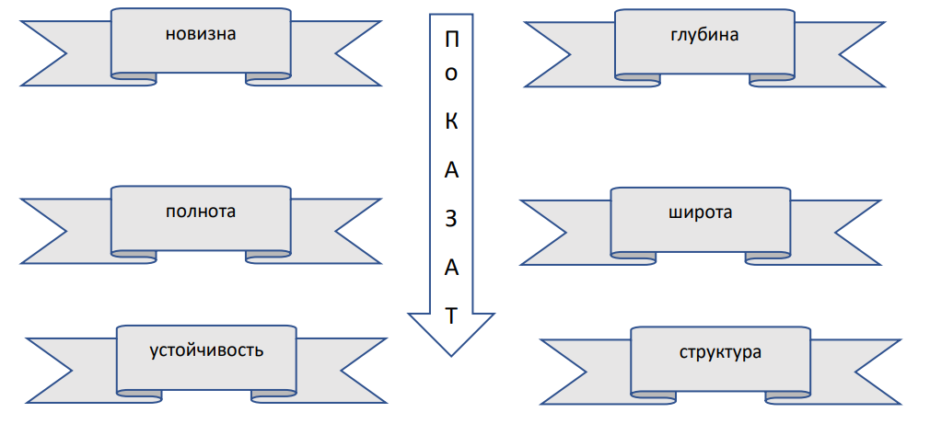
Рис.1. Показатели ассортимента товаров

Рассмотрим основные характеристики ассортимента товаров. К ним относятся:
- широта - общее количество ассортиментных групп (товарных линий) у производителя (продавца). Количество групп связано с количеством сегментов рынка;
- структура - общее количество конкретных товаров, составляющих ассортимент. Она характеризует плотность заполнения марками товара внутри товарной линии;
- глубина - варианты предложения (количество позиций) отдельного товара в рамках ассортиментной группы;
- полнота (сопоставимость) - степень близости товара различных ассортиментных групп относительно их конечного использования, требований к организации производства, каналам распределения, общности потребителей;
- устойчивость - способность набора товаров удовлетворять спрос на одни и те же товары. Особенность таких товаров — наличие устойчивого спроса на них;
- новизна — это способность ассортимента удовлетворять изменившиеся потребности за счёт новых товаров.
Производственный ассортимент — это перечень товаров, производимых в определенной отрасли, в одном регионе или на отдельном предприятии. Производственный ассортимент отрасли включает в себя товары, выпускаемые предприятиями одной отрасли или смежных отраслей (например, рыбной, молочной, мясной, обувной отраслей). Производственный ассортимент региона — это товары, которые изготовляются предприятиями одной или смежных отраслей в конкретных области или районе. Ассортимент предприятия включает в себя товары, которые выпускаются на конкретном предприятии.
Каждое предприятие самостоятельно решает, какие товары производить, а какие нет, т.е. само формирует ассортимент исходя из спроса и своих возможностей.
Под формированием ассортимента продукции понимается процесс разработки и внедрения в производство конкретной номенклатуры и видов изделий, объединённых по какому-либо признаку в определенные товарные группы. В соответствии с разработанной ассортиментной политикой разрабатывается и осуществляется процесс формирования ассортимента продукции.
В соответствии с целью ассортиментной политики может быть выделен ряд присущих ей конкретных задач (рисунок 2).

Рис. 2. Задачи ассортиментной политики

Определение требований к ассортименту начинается с изучения запросов покупателей к товарам определенной группы с помощью маркетинговых исследований (наблюдение, опрос, анкетирование). Также, организации могут сами формировать спрос при помощи рекламы, выставок-продаж и других маркетинговых приемов. Требования к особенностям ассортимента изменяются в соответствие с конъюнктурой рынка (правовых, социально-экономических, платежеспособности покупателей, культурных и других факторов). Уровень требований к рациональности ассортимента индивидуален для каждой организации и определяется его ассортиментной политикой.
В современных условиях главной задачей организаций является лучшее, по сравнению с конкурентами, удовлетворение потребительского спроса. Решение этой задачи, в первую очередь, связано с эффективным ассортиментом. Результатом нерациональной структуры ассортимента, как правило, является ухудшающиеся позиции на рынке, уменьшение рыночной доли, снижение реального и потенциального уровня прибыли и, соответственно уменьшение экономической устойчивости организации. Из этого делаем вывод, что актуальной проблемой нынешних организаций является формирование грамотно проанализированного ассортимента, обеспечивающего конкурентоспособность организации.
Практическая работа организации над своим ассортиментом, как правило, осуществляется следующим образом: группировка товаров по сходным признакам (определение ассортиментного профиля предприятия) - определение количественного соотношения отдельных ассортиментных групп — подбор конкретных разновидностей товаров в пределах одной группы, т.с. формирование развернутого (внутригруппового) ассортимента.
Выпуск объема товаров должен рассчитываться с учетом предыдущих норм и анализа продаж. Но при этом обязательно учитывать текущую ситуацию, а также перспективные (стратегические) планы организации. Кроме того, за пределами ассортиментной политики чаще всего остаются в введении другие службы, которые, так или иначе, связаны с ассортиментом (оптимизация объемов выпуска, ценообразование, рыночные исследования, оценка конкурентоспособности продукции, позиционирование продукции и т.д.).
Помимо этого концепция повышения прибыли в практической деятельности современных организаций не всегда играет ключевую роль при решении связанных с ассортиментом вопросов. Зачастую решения об исключении товара из ассортимента или включении в него являются интуитивными или принимаются в подражание конкурентам, либо по другим необоснованным с научной точки зрения причинам.
В связи с этим требуется система формирования ассортимента, которая смогла бы позволить быстро принимать решения относительно снятия с производства или создания товаров, обеспечивать производство и реализацию необходимую рынку продукцию, проводить исследования всей совокупности связанных с товаром, осуществлять с учетом специфики развития рыночных отношений реализацию и продвижение товаров.
Формирование ассортимента с ориентацией на внешние факторы, в первую очередь, подразумевает планирование и проведение комплексных исследований (научно-технического потенциала отрасли, конкурентов, потребителей и т. д.). Результатом таких исследований становится определение уровня соответствия продукции организации требованиям группы ее целевых потребителей. Кроме этого, с целью обоснования ассортиментной политики необходимо провести анализ процессов организации производства, внутренних факторов материально-технического обеспечения, службы работы с покупателями, маркетинга и продажи и финансовый анализ.
По мнению В.В. Жарикова, классификация влияющих на ассортимент факторов не должна ограничиваться их делением на внешние и внутренние. Им были выделены основные факторы, которые должны учитываться в процессе формирования ассортимента. Каждый из вышеприведенных факторов имеет свой вес в зависимости от целей организации.
Формирование ассортиментной политики начинается со сбора внутренней информации предприятия, такой как: процессы, люди и события, источниками которой являются собственные базы данных организаций. Вместе с тем главным источником информации выступает позволяющая получить первое достаточно объективное представление о деятельности организации бухгалтерская отчетность.
Формирование ассортимента продукции - это планирование, разработка и непосредственно само внедрение в производство определённой продукции, которая составляет ассортимент организации.
Формирование ассортимента включает в себя следующие этапы:
- Установление концепции. На этом этапе решается, что и как будет продаваться.
- Изучение спроса. Определяются потенциальные покупатели, учитывая их возраст, семейное положение, уровень доходов и т.д.
- Анализ и оценка конкурентов: их уровень цен, ассортимент, основные преимущества.
- Принятие решения о товарной и ценовой политике магазина, проводится работа по выбору поставщиков.
- На основе покупательского спроса формируется товарный классификатор.
Результатом выполнения этих этапов является составление товарной матрицы, в которой содержится информация о товарах и поставщиках.
Процесс формирования ассортимента должен обладать следующими принципами:
- Сбалансированность означает, что ассортимент продуктов должен быть дифференцирован, т.е. объединять разнообразные продукты. Но при этом организации необходимо создавать оптимальное соотношение продукции, учитывая их присутствие на рынке и стадии жизненного цикла.
- Дифференциация должна осуществляться на двух уровнях: между конкурентами по однотипным товарам и между товарами одного изготовителя, ориентированными на разные сегменты. Целью такого поиска является создание достаточно стабильных общих условий реализации товаров и компенсации расходов на инновационные разработки, внедрение инновационных товаров, а также поддержание товаров, находящихся в стадии спада и ожидания возможного увеличения потребительского спроса в обозримой перспективе.
- Адаптивность означает, насколько быстро организация может реагировать на изменения внешней среды и её способность приспособить ассортимент к этим изменениям.
- Ассортимент должен обладать комплексностью, т.е. взаимодействие всех рычагов маркетингового управления товарным ассортиментом: продуктов, цены, распределения и продвижения; взаимосвязь всех стратегических и тактических целей маркетингового управления товарным ассортиментом; а так же комплексную работу организационных служб организации, функционирующих на вертикальном и горизонтальном уровнях управления.
- Принцип инновационности предполагает, что организация должна не только адаптироваться к изменениям, но также и работать на опережения, заранее создавая продукцию.
- Каждая организация стремится к тому, чтобы её продукция обладала конкурентным преимуществом по сравнению с продукцией конкурентов. Данный принцип называется конкурентоспособностью.
При формировании ассортимента выделяются следующие основные направления:
- расширение;
- сокращение;
- гармонизация;
- стабилизация.
Расширение ассортимента осуществляется за счёт добавления новой продукции к уже существующему ассортименту. Для того, чтобы расширить ассортимент предприятия существует два способа: путём наращивания либо путём насыщения.
В свою очередь выделяют наращивание вверх и наращивание вниз.
При наращивании вверх предприятие начинает выпускать товары более высокого качества по более высокой цене. А при наращивании вниз наоборот более низкого качества по более низкой цене. Т.е. при наращивании увеличивается широта существующего ассортимента.
При насыщении осуществляется расширение существующего ассортимента за счёт добавления в него новой продукции. Применяя данное направление организация стремиться увеличивает глубину своего ассортимента.
Причинами, по которым организация прибегает к расширению ассортимента, служат увеличение спроса покупателей, обнаружение неудовлетворенных потребностей покупателей, недопущение конкурентов, желание получить дополнительную прибыль, а также стремление удовлетворить запросы дилеров или посредников.
Также на расширение влияет финансовый фактор. Расширяя ассортимент организация может поменять свой ценовой сегмент, уменьшая или увеличивая цену. Однако следует учитывать, что слишком резкое снижение ценовой политики может негативно повлиять на мнение покупателей.
Расширяя ассортимент, следует помнить о сбалансированности, ведь слишком широкий ассортимент может плохо сказаться на предприятии.
Сокращая ассортимент, предприятие изменяет набор товаров путём уменьшения его широты и насыщенности. Организация прибегает к сокращению ассортимента с целью снижения издержек и затрат на производство продукции, а также для перераспределения своего бюджета.
В качестве причин уменьшения можно выделить: снижение потребительского спроса на продукцию; нарушение работы с поставщиками; убыточность предприятия; низкая прибыльность от реализации товара; ориентация организации на выпуск новой продукции; выход организации на новый рынок за счёт изменения ассортимента.
Сократить ассортимент продукции можно за счёт увеличения объёма продаж на изделия, которые пользуются наибольшим спросом; устранения из ассортимента товаров-заменителей; прекращения производства продукции, которая требует уникального сырья и т.д.
Обновление ассортимента происходит путём повышения степени новизны товарных линий и используется при возникновении необходимости удовлетворить новые потребности, а также для повышения конкурентоспособности. При этом продавцы должны стимулировать спрос и побуждать покупателей приобретать новую продукцию.
Целями обновления ассортимента продукции являются: удовлетворение новых потребностей покупателей; стремление повысить конкурентоспособность изготовителей; привлечение новых покупателей; стремление соответствовать новым тенденциям в моде; применение новых технологий и инноваций.
Стабилизация ассортимента это такое направление, в котором выпускаемая продукция обладает высокой устойчивостью к изменениям и низкой степенью обновления продукции. Данное направление используется довольно редко и относится в основном к товарам повседневного спроса.
При гармонизации ассортимента отражается, на сколько существующий ассортимент соответствует оптимальному во время реализации и использования набора товаров.
Во время выбора и разработки товарной стратегии организация принимает решение с учётом степени стандартизации, сущность которой заключается в осуществлении экономии на издержках.
В связи с этим можно выделить:
- стратегию «водопада». Она предполагает осуществление постепенного выхода на внешний рынок через определённые промежутки времени. При применении данной стратегии существует возможность лишь частичной стандартизации.
- стратегию «лейки» - выход на внешний рынок осуществляется за одновременные промежутки времени. Здесь возможности стандартизации продукции увеличиваются.
Таким образом, благодаря рациональному ассортименту возможно завоевание значительной рыночной доли на рынке, создание благоприятного имиджа к продукции и к организации в целом. Также формирование оптимального способствует росту прибыли.

1.2 Оценка качества и составляющие ассортиментной идентификации товаров

В современной литературе и практике существуют различные трактовки понятия качества.
В соответствии со стандартом ISO 9000: качество - это совокупность характеристик объекта, относящихся к его способности удовлетворять установленные и предполагаемые потребности.
В.М. Мишин считает, что «качество - определенная совокупность свойств продукции или услуги, потенциально или реально способных в той или иной мере удовлетворять требуемым потребностям при их использовании по назначению, включая утилизацию или уничтожение».
И.В. Артюхова отмечает, что «качество продукции - это совокупность объективно присущих продукции свойств и характеристик, уровень которых формируется при создании продукции с целью удовлетворения существующих потребностей».
А.Г. Зекунов считает, что «само по себе качество относится к универсальной категории, имеющей множество аспектов и особенностей. К его основным аспектам относят философский, социологический, технический, экономический и правовой».
А.Г. Зекунов также отмечает, что «более предпочтительной и отвечающей современным представлениям о качестве применительно к продукции и услугам можно признать следующую формулировку: «Качество - совокупность свойств рассматриваемого объекта (например, продукции или услуги), потенциально или реально способных в той или иной мере удовлетворять требуемые потребности при использовании его по назначению».
Т.А. Салимова считает, что «качество в современном менеджменте представляет собой системную, многоуровневую категорию, отражающую способность организации удовлетворять потребности сторон, заинтересованных в ее деятельности, достигая при этом устойчивое развитие в постоянно меняющихся конкурентных условиях».
По мнению Е.Н. Михеевой: «в условиях развитых конкурентных отношений качество товаров чаще всего рассматривают как степень их соответствия конкретным требованиям конкретных потребителей».
Таким образом, в настоящее время большинство ученых связывают понятие «качество» с удовлетворением определенных ожиданий и запросов потребителей в отношении того или иного товара или услуги.
Обобщая все перечисленные понятия, под качеством продукции будем подразумевать совокупность отличительных характеристик и свойств продукции, удовлетворяющих потребности потребителя.
Говоря о проблеме качества, следует отметить, что за этим понятием всегда стоит потребитель. Именно он выбирает наиболее приемлемые потребительские свойства товара. Покупатель считает качественной ту продукцию, которая отвечает условиям потребления независимо от того, какие специфические потребности ей предназначалось удовлетворять. При этом потребитель выбирает между лучшими товарами различных производителей, являясь главной фигурой, определяет направления развития производства, приобретая товары и услуги по собственному желанию, этим указывая, что следует производить, с какими потребительскими свойствами.
Таким образом, основное место в оценке качества продукции или услуг отводится потребителю, а стандарты, законы и правила (в том числе и международные) лишь закрепляют и регламентируют прогрессивный опыт, накопленный в области качества.
Повышение качества продукции является наиболее приоритетной задачей для любого предприятия, так как позволяет: улучшить структуру экспорта; ускорить НТП: расширить новые рынки сбыта.
Качество находится в непосредственной связи со стоимостью продукции. Необходимо уделять внимание и ценовой политике, анализировать эффективность затрат. Ведь цены на весь анализируемый ассортимент продукции сравниваются с таковыми у конкурирующих структур и могут влиять на общее восприятие организации в глазах потенциальных покупателей. Поэтому цена является вынужденной и ведущей точкой взаимодействия между конкурентами.
Таким образом, качество является самым эффективным средством удовлетворения требований потребителей и одновременно с этим - снижением издержек производства, повышением конкурентоспособности продукции. Все это оказывает огромное влияние на эффективность деятельности предприятия. Однако необходимо понимать и знать, какой ценой достигается это качество, т.е. какова эффективность использования ресурсов, эффективность затрат, эффективность ценовой политики. Только в совокупном объеме, уделяя особое внимание качеству выпускаемой продукции, а также анализируя конкурентоспособность продукции, предприятия добиваются успехов, повышая эффективность деятельности в целом.
Контроль качества представляет собой проверку соответствия показателей качества конкретного товара требованиям, установленным стандартами, техническими условиями, а также требованиям, определенным в договоре поставки. Целью контроля качества является проверка ограниченного числа показателей и установление сорта изделия.
Оценка качества — это более широкое понятие, чем контроль качества. При проведении оценки качества привлекается большее количество показателей качества.
Оценка уровня качества — это совокупность операций, включающая выбор номенклатуры показателей качества оцениваемой продукции, определение значений этих показателей и сопоставление их с базовыми.
Уровень качества — это относительная характеристика качества продукции, основанная на сравнении значений показателей качества оцениваемого товара с базовыми значениями соответствующих показателей. Оценка уровня качества имеет более широкий смысл, чем оценка качества и контроль качества. Оценку уровня качества проводят при решении вопроса о постановке продукции на производство, выборе лучшего товара для реализации, анализе динамики уровня качества, планировании показателей качества товаров и пр.
Оценка качества любого объекта выполняется по следующей схеме: четкая постановка цели оценки; выбор номенклатуры показателей; выбор методов оценки соответствующих показателей качества; установление норм и требований к показателям, по которым должно оцениваться качество; сравнение фактических показателей качества продукции с установленными нормами (базовыми показателями).
Четкая постановка цели очень важна. Если цель оценки качества сформулирована нечетко, то и результаты будут неправильными. Например, оценка уровня качества может проводиться для определения конкурентоспособности или для выбора наилучших вариантов продукции.
Выбор номенклатуры потребительских свойств и показателей качества зависит от назначения товара и является необходимым условием оценки качества товара.
Выбор номенклатуры потребительских свойств и показателей качества осуществляется с учетом следующих факторов: назначение и характер использования продукции; оценка существующей потребности в продукции и сложившегося потребительского спроса на нее; характеристика потребителей и установление требований к продукции; состав и структура характеризуемых потребительских свойств продукции. Число выбранных показателей качества должно быть оптимально.
Методы оценки показателей качества подразделяются в зависимости от способов сравнения показателей качества и от источника получения информации или используемых средств. В зависимости от способа сравнения показателей качества различают следующие методы оценки уровня качества: дифференциальный, комплексный, смешанный.
Слово «идентификация» (латин. identificare) обозначает отожествлять, установление совпадения чего либо с чем либо.
Идентификация - установление соответствия характеристик товара, указанных на маркировке или в сопроводительных документах или иных средствах информации предъявляемых к нему требованиям.
Результатом идентификации является «заключение о соответствии».
Цели идентификации:
- для подтверждения основных показателей качества продукции (используются органолептические показатели);
- при проведении сертификационных испытаний (аккредитация лабораторий: используются также физико-химические показатели);
- при осуществлении контрольно-надзорных функций органами исполнительной власти.
Идентификацию проводят по признакам, показателям и требованиям, которые необходимы для подтверждения соответствия продукции образцу или описанию.
Идентификации присуще разнообразные функции: указующая, информационная, подтверждающая соответствие, управляющая.
Субъекты идентификации (осуществляют идентификацию):
- изготовители на стадии приёмки сырья и отпуска готовой продукции;
- продавец на стадии заключения договоров купли-продажи, приёмки товаров и подготовке их к продаже.
Виды идентификации:
- ассортиментная (видовая): установление соответствия наименования товара по ассортиментной принадлежности, обуславливающей предъявляемые к нему требования. Применяется для установления соответствия товара его наименованию при всех видах оценочной деятельности. Имеет особое значение при проведении сертификации товаров. Служит методом выявления несоответствий - фальсификаций товара. Проводится также при определении отношения товара к определённым товарным группам;
- качественная (квалиметрическая): установление соответствия требованиям качества, предусмотренным нормативными документами. Позволяет выявить наличие допустимых и недопустимых дефектов, а также соответствие товарному сорту, указанному на маркировке или в сопроводительных документах. При проведении устанавливает следующие градации качества: стандартная продукция, нестандартная, условно-пригодная на пищевые цели, отходы, непригодная на пищевые цели. Для стандартной продукции устанавливается также соответствие сортности. В случае выявления несоответствия сортности фальсификация называется пересортицей;
- товарно-партионная: устанавливает принадлежность представленной части товара конкретной товарной партии. Очень часто отсутствуют надёжные критерии идентификации.
Средства идентификации товаров - нормативные документы (стандарты, ТУ, правила); технические документы (накладные, сертификаты, качественные удостоверения, паспорта); маркировка, которая содержит информацию пригодную для идентификации.
Назначением указанных средств является регламентация критериев идентификации. Критерии идентификации - это характеристики товаров, позволяющие отожествлять наименование представленного товара с наименованием, указанным на маркировке или в товарно-сопроводительных документах, а также с требованиями нормативных документов.
В нормативно-технической документации на пищевые продукты и продовольственное сырье предусматриваются три группы показателей:
- органолептические показатели: характеристики основополагающих потребительских свойств, определяемые при помощи органов чувств - внешний вид, вкус, запах, консистенция, внутреннее строение, прозрачность, соотношение жидких и твёрдых фракций;
- физико-химические показатели: характеристики физических и химических свойств, определяемых при помощи физических и химических методов испытаний - массовая доля воды или сухих веществ;
- микробиологические показатели: используются для измерения микрофлоры продуктов питания.
В качестве критериев идентификации должны быть выбраны показатели, которые отвечают следующим требованиям: типичность для конкретного продукта или однородной группы продукции; объективность и сопоставимость, проверяемость; трудность фальсификации. Среди перечисленных требований наибольшую значимость имеет типичность.
Критерии идентификации должны быть объективными и независящими от субъективных данных испытателя. Идентификация товаров должна носить характер комплексной оценки, при которой наибольшую значимость имеют типичные и трудно фальсифицируемые критерии.
Для целей идентификации применяются две группы методов: органолептические и измерительные.
- органолептические методы - определение характеристик изделия при помощи органов чувств: визуальный, вкусовой, обонятельный, осязательный;
- измерительные методы - определение характеристик изделия при помощи средств измерения: микроскопия, хроматография, фотометрия, ионометрия и пр.

1.3 Особенности организации торгово-технологических процессов и обеспечения сохранности товаров в сфере оптовой торговли

На данный момент существует множество различных концепций торгово-технологического процесса. Некоторые из них представлены в таблице 2.
Таблица 2
Определение торгово-технологического процесса
№ | 1 | 2
1. | ГОСТ Р 513032013 | Совокупность последовательно выполняемых операций, обеспечивающий процесс купли-продажи товаров и движения товаров, хранение, подготовку к продаже, пополнение товаров в торговом зале, демонстрацию товаров, обслуживания клиентов и выполнение учетно-расчетных операций.
2. | Л.П. Дашков, В.К. Памбухчиянц | Комплекс взаимосвязанных торговых (коммерческих) и технологических операций и являются завершающей стадией всего товародвижения.
3. | Л.А Брагин | Набор взаимосвязанных коммерческих и технологических процессов, цель которых - доставить потребителям товары широкого ассортимента и надлежащего качества с минимальными затратами времени и труда.
4. | О.В. Чкалова | Совокупность последовательных взаимосвязанных операций, целью которых является доведение товаров в широком ассортименте и надлежащего качества до потребителей с наименьшими затратами труда и времени.

Обобщая данные определения, приведённые различными авторами, работающими в исследовании торгово-технологического процесса, можно сделать вывод, что под торгово-технологическим процессом подразумевается система взаимосвязанных операций, выполняемых последовательно друг за другом, главной целью которых является доведение товаров надлежащего качества до потребителя, с оптимальными затратами труда, времени и при высоком уровне торгового обслуживания.
Содержание торгово-технологических процессов коммерческих предприятий имеют определенные особенности, зависящие от:
- типа торгового предприятия;
- товарной специализации (продовольственные и непродовольственные товары);
- методов продажи товаров;
- размера предприятия.
Именно эти характерные особенности определяют специфику отдельных технологических операций, выполняемых в составе основных и вспомогательных хозяйственных и технологических процессов на коммерческом предприятии. Из всей совокупности коммерческих и технологических операций, которые происходят на торговом предприятии выделяют основную: продажа товаров; другие операции подчинены основной, главной функцией которых является создание необходимых условий для успешного осуществления продажи товаров.
В основе организации торгово-технологического процесса размещаются товарные потоки, в отличие от логистики, которая, кроме того, оптимизирует финансовые и информационные потоки и влияет на различные звенья в процессе обращения товаров. Под товарным потоком в магазине понимается перемещение товаров с момента их прибытия на торговую площадь до момента передачи проданных товаров покупателю. Каждое перемещение товаров в пределах торгово-технологического процесса происходит поэтапно.
Под товарным потоком в магазине понимается движение товаров от момента их поступления в торговое помещение до вручения проданного товара покупателю. Любой товарный поток движется поэтапно. Сначала торговое предприятие работает с поставщиком, у которого производится заказ товара. Это одно из основных звеньев цепи, обеспечивающей своевременность и непрерывность поставок. При определении размера заказа необходимо проанализировать спрос на каждую позицию и потребность в страховых запасах. Для осуществления регулярной доставки, все логистические операции, необходимые для организации успешной доставки товаров, должны быть синхронизированы.
На рис. 3 представлена наиболее часто используемая схема движения товаров для магазинов.
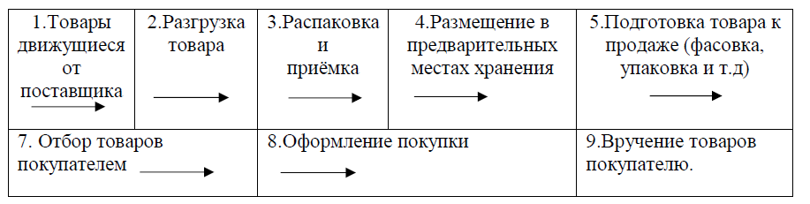
Рис. 3. Товарный поток

Торгово-технологический процесс включает в себя операции по приему товара, его хранению, подготовке к продаже, выкладке и пополнению товара в торговом зале, обслуживанию покупателей и выполнению бухгалтерских и расчетных операций.
Всю совокупность торгово-технологический операций в магазине можно разбить на три основные части, которые показаны на рис. 4.

Рис. 4. Основные части торгово-технологического процесса

Важно различать технологические и торговые процессы. Состав и последовательность выполнения этих операций зависят от типа и размера магазина, а также от его технической оснащенности, степени подготовки к продаже поступившего товара и множества других факторов. Торговый процесс включает изучение потребительского спроса, формирование ассортимента товаров, рекламу товаров, оказание торговых услуг и непосредственно продажу товаров.
Технологический процесс обеспечивает обработку товарного потока, начиная с приемки товаров в магазин по количеству и качеству, хранению, производственной доработки (фасовка, упаковка, маркировка и т.д.), и выкладки на торговом оборудовании в торговом зале.
Основополагающие принципы рациональной организации торгово-технологического процесса в магазине:
- комплексный подход, направленный на разработку оптимального варианта реализации товаров;
- комфортные условия выбора товара, экономия времени покупателя и высокий уровень обслуживания;
- использование передовых технологий, соответствие торгово -технологического процесса современным требованиям научно -технического прогресса;
- достижение экономической эффективности торгово-технологического процесса за счет экономии рабочей силы, ускорения товарооборота и снижения издержек обращения;
- сохранение физико-химических свойств товаров.
Таким образом, организация торгово-технологического процесса в магазине, должна способствовать максимально эффективному доведению товара в широком ассортименте надлежащего качества до покупателя с наименьшими затратами труда и времени при высоком уровне торгового обслуживания.
Для обеспечения высокого уровня обслуживания клиентов на предприятии необходимо регулярно проводить исследования спроса на товары. Эти исследования послужат основанием для составления заявок на доставку товаров, сотрудники магазина и обязаны обеспечить квалифицированную приемку полученных товаров. В магазине должны быть созданы все условия для рационального хранения товаров и подготовки их к продаже. Таким образом, процесс обслуживания клиентов значительно упрощается, если товары правильно подготовлены к продаже, их ассортимент рационально подобран и они правильно расположены в торговом зале.
Все операции торгово-технологического процесса взаимосвязаны, имеют четкую логику выполнения и напрямую влияют на эффективность коммерческой деятельности предприятия. Следовательно, очень важно правильно и рационально организовать торгово-технологический процесс, а именно тщательная и внимательная приемка товаров по количеству и качеству позволяет своевременно выявить и предотвратить поступление недостающего количества товаров, а также товаров, состояние которых не соответствует стандартам качества. Использование рациональных методов укладки товара при хранении, соблюдение основных правил хранения, соблюдение оптимальных режимов хранения и организация постоянного контроля хранимых товаров предотвращают порчу и поддерживают качество товаров, предлагаемых покупателям. Эти факторы позволяют эффективно использовать складские площади и выставочную площадь магазина; создать максимально выгодные условия для работы торгового персонала.
Важнейшую роль играет предпоследний этап торгово-технологического процесса. Операции, выполняемые на этом этапе, являются наиболее важными, поскольку они связаны с непосредственным обслуживанием клиентов. К таким операциям относятся: поиск покупателей, предложение товаров, выбор товаров покупателями, оплата выбранных товаров и предоставление дополнительных услуг покупателям. Грамотное выполнение и контроль выполнения этих этапов позволяют покупателю с комфортом совершить нужную ему покупку, а компании получить результат своей деятельности - прибыль.
Последний этап торгово-технологического процесса - оказание клиентам различного рода услуг. Оказание различных услуг привлекает новых клиентов, повышает культуру их обслуживания и приносит дополнительную прибыль магазину. Данные услуги отличаются в зависимости от типа торгового предприятия, зачастую выделяют такие услуги, как упаковка товаров, прием предварительных заказов и доставка товаров на дом покупателя.
Транспортирование является разновидностью хранения товаров, также влияет на сохранение их качества при последующем хранении. Здесь имеют значение многие факторы: выбор транспортных средств и размещение в них товара, режим и сроки перевозки, сроки разгрузки транспорта, своевременность размещения товара в стационарном хранилище.
Условия хранения определяются многими факторами. К самым важным следует отнести режим хранения, правилами размещения в хранилище и санитарным состоянием помещений для хранения.
Условия реализации и эксплуатации являются составным элементом хранения и эксплуатации товаров. Условия реализации характерны для продовольственных товаров, а срок эксплуатации - продолжительность использования непродовольственных товаров в соответствии с назначением без существенной утраты потребительских свойств.
Хранение имеет большое значение для сохранения качественных характеристик продукции. Но помимо качества, процесс хранения должен обеспечивать количественную безопасность поступающих на хранение продуктов. Соответственно, на организации, предоставляющие услуги по транспортировке и хранению грузов, возлагаются следующие задачи: выявление и снижение возможных потерь: качественных и количественных; установление оптимальных условий хранения и транспортирования, при которых потери сводятся к минимуму; соблюдение правил размещения товаров, правил товарного соседства; защита продукции от неблагоприятных воздействий внешней среды; информационная обеспеченность; систематический контроль за хранением товаров; снижение рисков возможных краж и несанкционированных вскрытий; повышение качества обслуживания клиентов путем применения современных видов оборудования, улучшения погрузочно - разгрузочных работ.
Во время хранения в товаре происходят различные процессы, которые могут привести к снижению качества и, следовательно, к снижению затрат. На протяжении всего внедрения продуктов от производителя к потребителю существует множество факторов, которые могут снизить качество производимой и продаваемой продукции. Эффекты этих факторов либо по своей природе взаимодействуют друг с другом, либо действуют отдельно.
К факторам, влияющим на сохранение качества и количества товаров, относятся: исходное качество товаров; упаковка; маркировка; условия транспортирования; условия хранения; условия реализации и эксплуатации; исходное качество товаров.
На сохранение качества, прежде всего, оказывает влияние исходное качество товаров, от которого зависят условия и сроки его хранения, очередность реализации. Под исходным качеством понимают в первую очередь влияние качества применяемого сырья. Для производства всех видов товаров должны использоваться только доброкачественное сырье (например, если в производстве подсолнечного масла используется некачественное сырье, то в процессе хранения у масла усиливаются процессы окисления). В свою очередь на доброкачественность и безопасность сырья оказывают воздействие окружающая среда, человеческий фактор.
Помимо сырьевого фактора исходное качество товаров формируется в процессе технологического производства. От технологического производства во многом зависит качество продукции. Это качество рецептуры, режим отдельных операций, уровень механизации, квалификации кадров, культуры производства. При неправильной организации или нарушении процессов производства из хорошего сырья может быть выработана низкокачественная продукция. Так, увеличение дозы химических разрыхлителей в пряниках приведет к повышению щелочности в процессе хранения.
Важное значение для правильной организации технологии хранения и сокращения потерь имеют вид и качество упаковки и упаковочных средств. Она необходима для сохранения качества товаров, удобства их транспортирования, хранения и продажи. Правильная упаковка позволяет не только предотвратить потери массы товаров, но и предохраняет их от загрязнений, повреждений. Упаковка представляет собой средство или комплекс средств, обеспечивающих защиту продукции от повреждений и потерь и облегчающих торгово - технологический процесс обращения. Элементами упаковки является тара, представляющая собой изделие для размещения товара.
Упаковочный материал - материал, из которого изготавливают упаковку. В настоящее время широкое распространение нашли полимерные материалы, используемые в качестве упаковки молочной, рыбной, хлебобулочной продукции и других видов товаров. Данные материалы обладают высокими гигиеническими свойствами, способствуют продлению сроков хранения и годности продукции. Для изготовления упаковки также используются бумажные, стеклянные и текстильные материалы.
Тара должна соответствовать ряду требований: сохранять физико - химические свойства продукции; предохранять товар от вредных компонентов из внешней среды; быть безопасной для продукции и окружающей среды; быть прочной и чистой и способствовать защите товара от механических повреждений; быть экономически целесообразной. Выбор тары определяется физико - химическими свойствами товаров: гигроскопичностью, летучестью, устойчивостью к окислению и прогорканию, нагреванию, охлаждению, действию микроорганизмов и т.д. К таре и упаковочным материалам, соприкасающимся непосредственно с продуктом, предъявляются более строгие требования, чем к внешней таре.
Таким образом, продавец товара должен создать необходимые условия для продажи, чтобы не нарушались различные аспекты качества продаваемого товара. Это особенно важно при хранении и продаже скоропортящихся пищевых продуктов.
Вывод по первой главе исследования.
Благодаря рациональному ассортименту возможно завоевание значительной рыночной доли на рынке, создание благоприятного имиджа к продукции и к организации в целом. Также формирование оптимального способствует росту прибыли.
Качество является самым эффективным средством удовлетворения требований потребителей и одновременно с этим - снижением издержек производства, повышением конкурентоспособности продукции. Все это оказывает огромное влияние на эффективность деятельности предприятия. Однако необходимо понимать и знать, какой ценой достигается это качество, т.е. какова эффективность использования ресурсов, эффективность затрат, эффективность ценовой политики. Только в совокупном объеме, уделяя особое внимание качеству выпускаемой продукции, а также анализируя конкурентоспособность продукции, предприятия добиваются успехов, повышая эффективность деятельности в целом.
Контроль качества представляет собой проверку соответствия показателей качества конкретного товара требованиям, установленным стандартами, техническими условиями, а также требованиям, определенным в договоре поставки. Целью контроля качества является проверка ограниченного числа показателей и установление сорта изделия.
Хранение имеет большое значение для сохранения качественных характеристик продукции. Но помимо качества, процесс хранения должен обеспечивать количественную безопасность поступающих на хранение продуктов. Соответственно, на организации, предоставляющие услуги по транспортировке и хранению грузов, возлагаются следующие задачи: выявление и снижение возможных потерь: качественных и количественных; установление оптимальных условий хранения и транспортирования, при которых потери сводятся к минимуму; соблюдение правил размещения товаров, правил товарного соседства; защита продукции от неблагоприятных воздействий внешней среды; информационная обеспеченность; систематический контроль за хранением товаров; снижение рисков возможных краж и несанкционированных вскрытий; повышение качества обслуживания клиентов путем применения современных видов оборудования, улучшения погрузочно - разгрузочных работ.

ГЛАВА 2. ИССЛЕДОВАНИЕ АССОРТИМЕНТА, КАЧЕСТВА И УСЛОВИЙ ОБЕСПЕЧЕНИЯ СОХРАНЯЕМОСТИ ТОВАРОВ В СФЕРЕ ОПТОВОЙ ТОРГОВЛИ НА ПРИМЕРЕ ООО «ГТС ГРУПП»

2.1 Общеорганизационная и экономическая характеристика ООО «ГТС ГРУПП»

ООО «ГТС ГРУПП» — это команда профессиональных инженеров и специалистов в области металлургии, выполняющих комплексное сопровождение проектов (инженерное консультирование), а также поставку оборудования и технологий от ведущих предприятий всего мира, отдельные виды работ по модернизации, реконструкции, увеличению мощности промышленных объектов в области черной и цветной металлургии.
Основной сферой деятельности ООО «ГТС ГРУПП» является организация комплексной поставок промышленного и лабораторного оборудования: станков и механизмов, расходников и комплектующих к ним, контрольно-измерительные приборы и системы автоматизации индустриальных объектов (КИПиА), электрооборудование, запорная арматура, системы вентиляции, насосы и многое другое.
В сферу деятельности входят поставки запасных частей и рем. комплектов для специального оборудования, производимого в Европе, США, Японии, Китая и для оборудования снятого с производства.
Постановка отработки заказов «на поток», использование в одном предприятии функций, позволяющих объединить в «единую цепь» все стадии профессиональной обработки спецификаций (заказов), согласования с компетентными техническими специалистами самых авторитетных производителей Германии, Бельгии, Голландии, Швейцарии, Австрии, Дании, Швеции и Италии, предпроектная подготовка с привлечением проектантов инженерных бюро Германии и России, контроль за производством оборудования и обеспечение исполнения сроков поставки, правильный выбор упаковки и средств доставки (Schenker, UPS), надёжное страхование грузов (Allianz), грамотное таможенное сопровождение – всё это позволяет обеспечить решение проблем клиентов на самом высоком техническом уровне и при этом сохранять приемлемые для них цены на оборудование ведущих производителей Европы.
Организационная структура управления в ООО «ГТС ГРУПП» отображена на рисунке 5.
Рис. 5. Организационная структура ООО «ГТС ГРУПП»

Общее руководство деятельностью Общества принадлежит директору, который принимает стратегические управленческие решения по вопросам определения направлений развития ООО «ГТС ГРУПП».
Перечень функциональных подразделений включает:
1. Отдел снабжения, менеджеры которого несут ответственность за своевременное обеспечение основных видов деятельности организации необходимыми материалами и оборудованием, предназначен для реализации следующих функций:
- регулярный мониторинг рынка промышленного и лабораторного оборудования;
- координация договорных обязательств по закупке необходимых материалов;
- оптимизация затрат ресурсов, материалов и степени износа оборудования при выполнении работ специалистами технической службы;
- планирование потребностей организации в материальных ресурсах.
2. Отдел продаж, менеджеры которого ответственны за объем продаж услуг ООО «ГТС ГРУПП», в связи с чем выполняют следующие должностные обязанности:
- работа с клиентами в вопросах оказания консультационной поддержки в сфере стоимости и содержания услуг организации;
- продвижение услуг посредством регулярного обновления информации на сайте организации, а также размещения рекламных объявлений с целью расширения клиентской базы посредством информирования о деятельности ООО «ГТС ГРУПП»;
- разработка и реализация мер по повышению лояльности имеющихся клиентов;
- ведение соответствующей отчетности.
3. Техническую службу, реализующих функции по оформлению проектной документации на производимые работы, и бригад специалистов по монтажу, замене оборудования.
4. Бухгалтерию, в состав которой входят главный бухгалтер, ответственный за ведение документационного обеспечения экономической деятельности организации, включая своевременную сдачу необходимой отчетности, начисление заработной платы персоналу, осуществление бухгалтерского учета и т.д., и контрактный управляющий, специализирующийся на выполнении функций по документационном обеспечению ведению контрактной документации ООО «ГТС ГРУПП».
В целом организационная структура ООО «ГТС ГРУПП» является достаточно оптимальной и соответствует его направлениям и масштабу деятельности.
В таблице 3 приведены показатели эффективности использования ресурсов ООО «ГТС ГРУПП» за 2018 – 2020 гг.

Таблица 3
Динамика показателей эффективности использования ресурсов ООО «ГТС ГРУПП» за 2018 – 2020 гг.
Показатели | Годы |  |  | Отклонение  (+,-) |  | Темп  роста, %
Показатели | 2018 | 2019 | 2020 | 2019 г.  от  2018 г. | 2020 г.  от  2019 г. | 2019 г.  к  2018 г. | 2020 г.  к  2019 г.
А | 1 | 2 | 3 | 4 | 5 | 6 | 7
1. Выручка, тыс.руб. | 4880 | 272479 | 541203 | 267599 | 268724 | 5583,6 | 198,6
2. Среднесписочная численность персонала, человек | 10 | 11 | 9 | 1 | -2 | 110,0 | 81,8
3. Материальные затраты,  тыс. руб. | 890 | 46687 | 56816 | 45797 | 10129 | 5245,7 | 121,7
4. Среднегодовая стоимость основных фондов,  тыс. руб. | 667 | 667 | 622,5 | - | -44,5 | - | 93,3
5. Среднегодовая  стоимость оборотных средств,  тыс. руб. | 2146,5 | 106320,5 | 195673,5 | 104174 | 89353 | 4953,2 | 184,0
6. Объём продаж на 1 работника, тыс. руб. | 488 | 24770,8 | 60133,7 | 24282,8 | 35362,9 | 5076,0 | 242,8
7. Материалоотдача, руб./руб. | 5,48 | 5,84 | 9,53 | 0,36 | 3,69 | 106,6 | 163,2
8. Фондоотдача, руб./руб. | 7,32 | 408,5 | 869,4 | 401,18 | 460,9 | 5580,6 | 212,8
9. Оборачиваемость оборотных средств, раз | 2,27 | 2,56 | 2,77 | 0,29 | 0,21 | 112,8 | 108,2
10. Период оборота оборотных средств, дни | 160,8 | 142,6 | 131,8 | -18,2 | -10,8 | 88,7 | 92,4
Проанализировав основные экономические показатели ООО «ГТС ГРУПП» за 2018 – 2020 гг. можно сказать, что за 2020 г. произошел рост выручки до 541203 тыс. руб., так как увеличилсяя объём продаж товаров. На протяжении исследуемого периода, в ООО «ГТС ГРУПП» наблюдается снижение среднесписочной численности работников.
Объём продаж на одного работника за 2019 г. по сравнению с 2018 г. увеличился на 5,7 раз, а уже за 2020 г. данный показатель составляет 60133,7 тыс. руб. на человека. Исходя из расчётных данных, видно, что материальные ресурсы компании используются достаточно эффективно. Так материалоотдача за 2019 г. выросла на 6,6 %, то уже за 2020 г. увеличилась на 63,2%. Это обусловлено опережающим темпом роста стоимости реализованных товаров по сравнению с ростом материальных затрат за 2019 – 2020 гг. В исследуемой компании за 2020 г. показатель фондоотдачи увеличился до 869,4 руб. (на 112,8 %), а значит, основные фонды стали использоваться более эффективно.
Показатель оборачиваемости оборотных средств за 2020 г. вырос до 2,77 раз. Это объясняется тем, что рост оборачиваемости оборотных средств был достигнут в результате повышения эффективности управления оборотными активами. Период оборота оборотных средств на протяжении трёх лет сокращается от 160,8 дней до 131,8. Снижение этого показателя в динамике является положительным фактором.
К сожалению, 2020 год стал самым непростым в отечественном станкостроении.
Это стало отражением основных тенденций, проявившихся в экономике России (рис. 6). Не получилось реализовать в полной мере то, что планировалось.
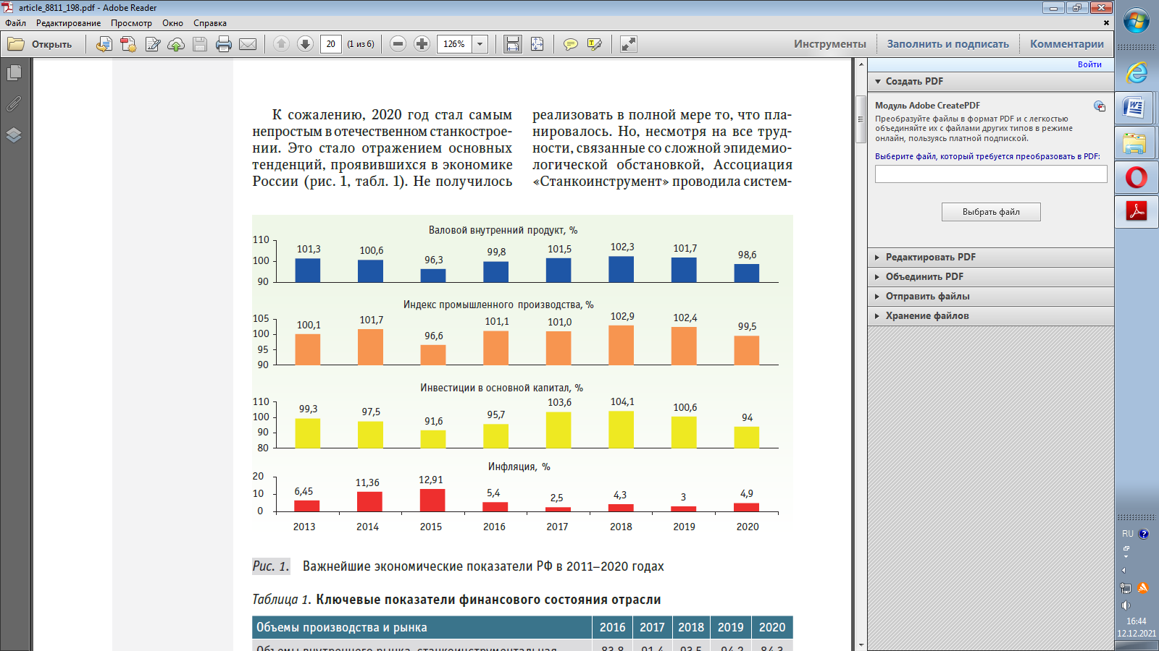
Рис.6. Важнейшие экономические показатели РФ в 2011–2020 годах

Но, несмотря на все трудности, связанные со сложной эпидемиологической обстановкой, Ассоциация «Станкоинструмент» проводила системную работу с государственными органами и общественными организациями по защите интересов предприятий и организаций, принимала активное участие в разработке и принятии мер государственной поддержки деятельности предприятий отрасли, через принятие постановлений и распоряжений правительства. Результатами являются следующие показатели отрасли (рисунок 7).
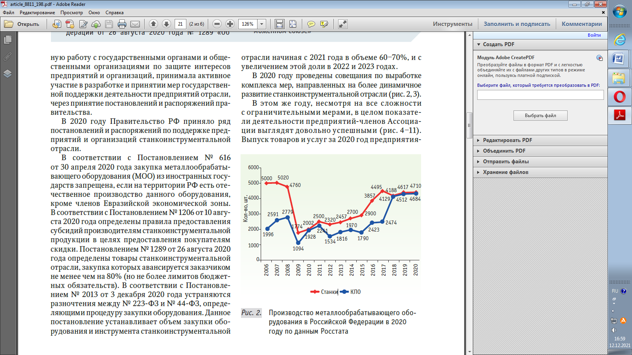
Рис.7. Производство металлообрабатывающего оборудования в Российской Федерации в 2020 году
В 2020 году проведены совещания по выработке комплекса мер, направленных на более динамичное развитие станкоинструментальной отрасли (рис. 8).
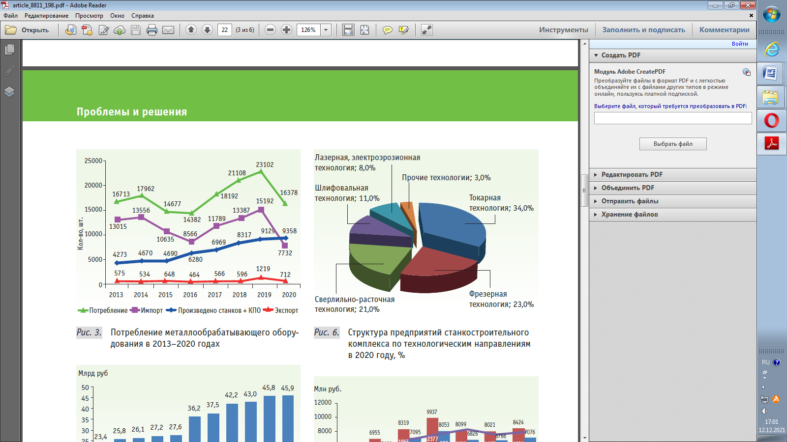
Рис.8. Потребление металлообрабатывающего оборудования в 2013–2020 годах
Структура станкостроительной отрасли представлена следующим образом (рис.9).
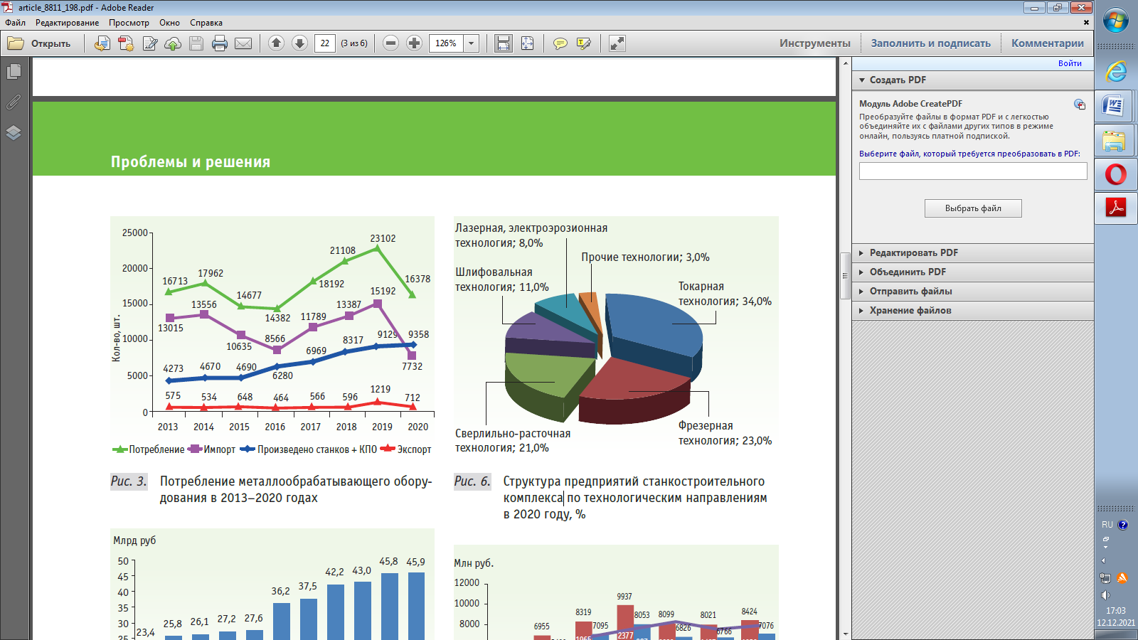
Рис. 9 . Структура предприятий станкостроительного комплекса по технологическим направлениям в 2020 году, %

В 2020 году мировое производство станкоинструментальной продукции сократилось в среднем от 20 до 40% (рис. 10).
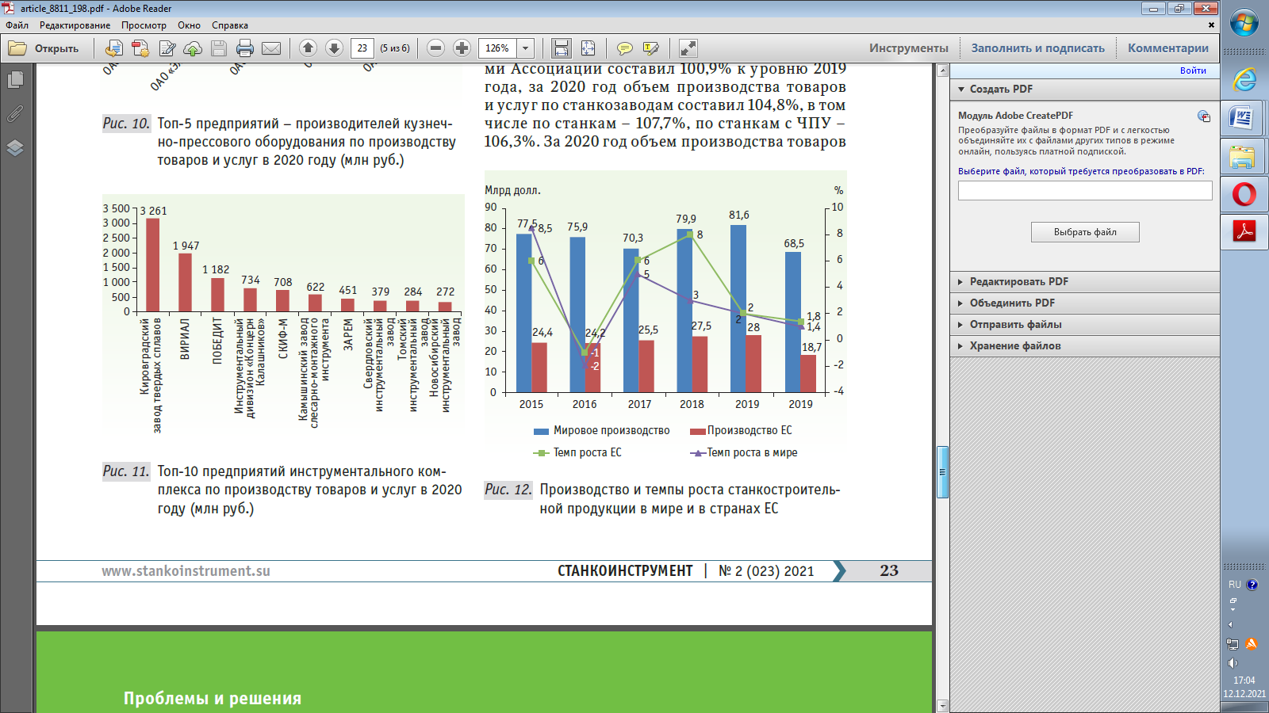
Рис. 10. Производство и темпы роста станкостроительной продукции в мире и в странах ЕС
Также в этом же году, в том числе и благодаря принимаемым мерам государственной поддержки, снизилось потребление импортного металлообрабатывающего оборудования в России.
Проведем оценку внешней среды ООО «ГТС ГРУПП» с использованием PEST-анализа (таблица 4).
Таблица 4
PEST-анализ факторов внешней среды ООО «ГТС ГРУПП»
Политика (Р) | Экономика (Е)
правительственная стабильность | стоимость продукции
трудовое законодательство | уровень инфляции
налоговая система | курс валют
государственное регулирование отрасли | уровень безработицы
 | экономическая ситуация в стране
Социум (S) | Технология (T)
демографические изменения | государственная техническая политика
отношение к труду и отдыху | значимые тенденции в области НИОКР
изменение структуры доходов | новые технологии
активность потребителей | новые патенты

Согласно PEST-анализу, представленному в таблицы 6, видно, что не все перечисленные факторы внешней среды оказывают равное влияние на деятельность организации. Для выявления наиболее значимых из них следует произвести оценку и присвоить каждому коэффициент, отражающий степень влияния на фирму. Таким образом, можно будет получить комплексную оценку влияния факторов внешней среды на деятельность ООО «ГТС ГРУПП» (таблица 5).
В таблице 5 представлены вес, средняя оценка и сила влияния каждого фактора по отношению к ООО «ГТС ГРУПП» Определять силу влияния будем по шкале от 1 до 3 баллов. Проводить оценку вероятности изменения фактора будем проводить по шкале от 1 до 5. Оценка будет производиться по опросу от сотрудников фирмы. По результатам оценки выводится среднеарифметическое.
Таблица 5
Результаты PEST-анализа и влияние факторов внешней среды на деятельность ООО «ГТС ГРУПП»
Политика (Р) | Влияние | Средняя  оценка | Вес | Экономика (Е) | Влияние | Средняя  оценка | Вес
правительственная  стабильность | 1 | 4,1 | 0,59 | стоимость  продукции | 3 | 4,5 | 0,96
трудовое  законодательство | 2 | 1,6 | 0,23 | уровень инфляции | 3 | 5,0 | 1,07
налоговая система | 3 | 2,8 | 1,20 | курс валют | 3 | 4,8 | 1,03
государственное  регулирование  отрасли | 2 | 3,1 | 0,89  Продолжение таблицы 5 | уровень  безработицы | 2 | 2,1 | 0,30
 |  |  |  | экономическая ситуация в стране | 3 | 3,8 | 0,81
Социум (S) | Влияние | Средняя  оценка | Вес | Технология (T) | Влияние | Средняя  оценка | Вес
демографические  изменения | 3 | 4,6 | 1,25 | государственная  техническая  политика | 1 | 1,2 | 0,24
отношение к труду и отдыху | 2 | 2,9 | 0,53 | значимые тенденции в области НИОКР | 1 | 2,1 | 0,42
изменение структуры доходов | 3 | 3,8 | 1,04 | новые технологии | 2 | 3,1 | 1,24
активность  потребителей | 3 | 3,1 | 0,85 | новые патенты. | 1 | 1,0 | 0,20
Приведем проведенные расчеты из таблицы 5 в матричный вид. Факторы расположим в порядке убывания (таблица 6).
Таблица 6
Результат PEST-анализа ООО «ГТС ГРУПП»
Политика (Р) | Вес | Экономика (Е) | Вес
налоговая система | 1,2 | уровень инфляции | 1,07
государственное регулирование отрасли | 0,8 | курс валют | 1,03
правительственная стабильность | 0,5 | стоимость продукции | 0,96
трудовое законодательство | 0,2 | экономическая ситуация в стране | 0,81
- | - | уровень безработицы | 0,30
Социум (S) | Вес | Технология (T) | Вес
демографические изменения | 1,2 | новые технологии | 1,24
изменение структуры доходов | 1,04 | значимые тенденции в области НИОКР | 0,42
активность потребителей | 0,85 | государственная техническая политика | 0,24
отношение к труду и отдыху | 0,53 | новые патенты. | 0,20
Исходя из результатов итоговой таблицы 6, можно сделать вывод, что организации необходимо снизить негативное воздействие внешней среды. А именно определим, какие факторы сильнее влияют на организацию: налоговая система, уровень инфляции, курс валют, демографические изменения, изменения структуры доходов, новые технологии. На указанные факторы предприятию сложнее всего повлиять и реагировать. Реакция находится на среднем уровне.
После рассмотрения внешней, а также внутренней среды фирмы, необходимо составить SWOT-анализ, который поможет определить как сильные, так и слабые стороны фирмы. Данный анализ представлен в таблице 7.
Как показал анализ матрицы SWOT (таблица 7) у ООО «ГТС ГРУПП» больше сильных сторон, чем слабых, что вызвано стабильным финансовым положением.
Таблица 7
SWOT-Анализ ООО «ГТС ГРУПП»
 | Сильные стороны (внутренний потенциал) (S) | Слабые стороны (внутренние недостатки) (W)
Внутренняя  среда | Эффективная ценовая политика  Стабильное положение на рынке  Высококвалифицированный персонал  Качество продаваемой продукции  Признанная репутация предприятия  Налаженные связи с поставщиками  Обработка поступления товаров на предприятия, поставленный складской учет 8.  Опыт ведения бизнеса в данной сфере, продуманная бизнес-модель | Низкая известность компании  Слабое продвижение товара на рынке  Слабая информированность о рынке  Несоответствие оплаты труда персонала  Устаревшее оборудование
 | Потенциальные возможности (O) | Имеющиеся угрозы (T)
Внешняя  среда | Повышение платежеспособности потребителей  Рост доли рынка  Возможность приобретения дополнительных площадей  Принятие в штат высоко квалифицированного персонала  Добавление в ассортимент сопутствующих товаров, расширение ассортимента  Продолжение таблицы 7 | Возможность появления новых конкурентов  Возрастающее конкурентное давление  Рост себестоимость товаров  Изменение спроса на товары

Совмещение поля сильных сторон и возможностей, позволяет сделать вывод о том, что у предприятия ООО «ГТС ГРУПП», существует целый ряд преимуществ, среди которых необходимо выделить возможности завоевания новых покупателей за счет введения эффективной ценовой политики, качество продаваемой продукции и репутация предприятия могут привлечь новые молодые высококвалифицированные кадры, увеличить долю рынка, укрепить положение на рынке, быстрая обработка поступления товаров, также может способствовать данному вопросу.
Другим полем матрицы SWOT-анализа является поле силы и угрозы, которые могут негативно повлиять на сильные стороны, но в тоже время с помощью сильных сторон предприятие может преодолеть и угрозы. Смена тенденций спроса, может привести к тому, что клиенты предприятия захотят приобрести иной товар, отказавшись от традиционного выбора. При усилении конкуренции, предприятия может потерять долю рынка.
Следующее поле матрицы включает в себя совмещение слабых сторон и возможностей предприятия. Рост рынка приведет к росту прибыльность предприятия. Увеличение безработицы может способствовать привлечению более квалифицированных кадров. Использование новых видов рекламы увеличит известность предприятия, поможет привлечь внимание покупателей и усилить продвижение товара на рынке.
На практике, чтобы максимизировать синергетический эффект, требуется тщательно выбирать тип слияния, цели и стратегии. Для этого необходимо реалистично оценить компанию, уметь предвидеть проблемы и результаты принятых решений. Синергетический эффект не появляется автоматически. Необходимо тщательно искать, выбирать и планировать источники синергии. Но многие компании при планировании таких транзакций не понимают, что необходимо предпринять дополнительные усилия как для достижения синергетического эффекта, так и для его сохранения.
Оценка конкурентной среды предприятия ООО «ГТС ГРУПП» представлена в Приложении 1.
На основании Приложения 1, можно сделать вывод, что на деятельность ООО «ГТС ГРУПП» позитивное влияние оказывает сила влияния поставщиков, но при этом сильное негативное влияние оказывает интенсивность конкуренции и влияние покупателей.
Поставщики положительно влияют на деятельность предприятия, а потребители и конкуренты - отрицательно. Причем в наибольшей степени отрицательно на деятельность предприятия влияет очень высокий уровень конкуренции.
На основе проведенного анализа были обозначены проблемы, стоящие перед компанией. Эти проблемы обусловлены имеющимися положительными и отрицательными внешней среды компании ООО «ГТС ГРУПП», а также имеющимися внешними угрозами и возможностями.

2.2 Исследование ассортимента и ассортиментной идентификации товаров ООО «ГТС ГРУПП»

Для выявления наиболее приоритетных для организации групп реализуемых товаров и характера покупательского спроса на товарные группы можно провести статистический анализ ассортимента.
Далее в работе необходимо рассмотреть динамику объёма продаж в размере товарных групп.
Таблица 8
Структура продаж ООО «ГТС ГРУПП» по товарным группам за 2018 – 2020 гг.
Группы товаров | 2018 г. |  | 2019 г. |  | 2020 г.
Группы товаров | Объем продаж, тыс. руб. | Удельный вес, % | Объем продаж, тыс. руб. | Удельный вес, % | Объем продаж, тыс. руб. | Удельный вес, %
Контрольно - измерительные приборы  Продолжение таблицы 8 | 125,1 | 2,6 | 4613,7 | 1,9 | 16612,6 | 3,1
Системы автоматизации индустриальных объектов (КИПиА) | 116,8 | 2,4 | 25584,5 | 10,6 | 75325,2 | 13,9
Электрооборудование | 526,7 | 10,8 | 80781,3 | 33,3 | 132413,4 | 24,5
Запорная арматура | 602,2 | 12,3 | 98153,6 | 40,5 | 105482,3 | 19,5
Системы вентиляции | 590,8 | 12,1 | 10759,5 | 4,4 | 49578,1 | 9,2
Преобразователи | 203,6 | 4,2 | 3681,9 | 1,5 | 62528,6 | 11,6
Комплектующие | 1799,1 | 36,9 | 9810,6 | 4,0 | 12988,2 | 2,4
Прочие товары | 209,3 | 4,3 | 19109,5 | 7,9 | 34329,3 | 6,3
Рем.товары специального оборудования | 706,4 | 14,5 | 19984,4 | 8,2 | 51945,3 | 9,6
Итого | 4880 | 100,0 | 272479 | 100,0 | 541203 | 100,0

Как видно из приведенных данных, в структуре продаж ООО «ГТС ГРУПП» наибольший удельный вес приходится на товарную группу «Электрооборудование» (10,8 %, 33,3 % и 24,5 % в 2018 г., 2019 г. и 2020 г. соответственно). На втором месте по объему продаж находятся «Запорная арматура» (19,5 % продаж в 2020 году). Велик удельный вес таких товаров, как КИПиА, преобразователей, рем.товаров специального оборудования (13,9 %, 11,6 % и 9,6 % в 2020 году соответственно).

Рис. 11. Структура продаж ООО «ГТС ГРУПП» по группам товарного ассортимента за 2018 – 2020 гг.
Наименьший объем продаж приходится на комплектующие. Прочие товары также имеют незначительный удельный вес в структуре продаж ООО «ГТС ГРУПП» - 6,3 % в 2020 г.
Динамика продаж в разрезе ассортиментных групп обозначена в таблице 9.
Таблица 9
Динамика продаж ООО «ГТС ГРУПП» по товарным группам за 2018 – 2020 гг.
Группы товаров | 2018 г. | 2019 г. | 2020 г. | Отклонение  2019 г. от 2018 г. |  | Отклонение  2020 г. от 2019 г.
 |  |  |  | Абсолютное отклонение,  +/-, тыс. руб. | Темп роста,  % | Абсолютное отклонение,  +/-, тыс. руб. | Темп роста,  %
Контрольно - измерительные приборы | 125,1 | 4613,7 | 16612,6 | 4488,6 | 3688,0 | 11998,9 | 360,1
Системы автоматизации индустриальных объектов (КИПиА) | 116,8 | 25584,5 | 75325,2 | 25467,7 | 21904,5 | 49740,7 | 294,4
Электрооборудование | 526,7 | 80781,3 | 132413,4 | 80254,6 | 15337,3 | 51632,1 | 163,9
Запорная арматура | 602,2 | 98153,6 | 105482,3 | 97551,4 | 16299,2 | 7328,7 | 107,5
Системы вентиляции | 590,8 | 10759,5 | 49578,1  Продолжение таблицы 9 | 10168,7 | 1821,2 | 38818,6 | 460,8
Преобразователи | 203,6 | 3681,9 | 62528,6 | 3478,3 | 1808,4 | 58846,7 | 1698,3
Комплектующие | 1799,1 | 9810,6 | 12988,2 | 8011,5 | 545,3 | 3177,6 | 132,4
Прочие товары | 209,3 | 19109,5 | 34329,3 | 18900,2 | 9130,2 | 15219,8 | 179,6
Рем.товары специального оборудования | 706,4 | 19984,4 | 51945,3 | 19278 | 2829,0 | 31960,9 | 259,9
Итого | 4880 | 272479 | 541203 | 267599 | 5583,6 | 268724 | 198,6

Объем продажи товаров за 2019 год увеличился по сравнению с 2018 годом на 267599 тыс. руб., или на 5483,6 %. Рост продаж за 2020 год составил 98,6 %. Таким образом, в целом динамика продаж ООО «ГТС ГРУПП» положительная, что эффективно характеризует организацию процесса продаж. Значительный темп роста продаж наблюдается по ассортиментным группам «Преобразователи» - 1598,3 %; «Контрольно – измерительные приборы» - 260,1 %; «КИПиА» – 194,4 % и «системы вентиляции» - 360,8 %.
Таким образом, на основе проведённого анализа было выявлено снижение эффективности управления товарными запасами ООО «ГТС ГРУПП», о чем свидетельствует рост товарных запасов на конец года и снижение товарооборачиваемости в количестве оборотов, увеличение товарооборачиваемости в днях оборота и запасоемкости.

2.3 Анализ качества и обеспечения сохраняемости товаров ООО «ГТС ГРУПП»

В ООО «ГТС ГРУПП» все подразделения совместно осуществляют постоянный контроль и измерение процессов и продукции в сравнении с политикой предприятия, целями и требованиями на продукцию и сообщают о полученных результатах непосредственному руководителю направления - директору.
На основе полученных данных принимаются соответствующие меры, направленные на обеспечение качества продукции, на эффективное управление системой менеджмента качества.
К принципам системы менеджмента качества предприятия можно отнести следующие условия работы:
- все аварии на производстве и несчастные случаи можно предотвратить, обеспечив безопасность производственного процесса, в связи с этим никакая работа на предприятии не должна начинаться, если не обеспечена безопасность на нужном уровне;
- допуск к работе на производственном оборудовании осуществляется только сотрудникам с соответствующей квалификацией;
- каждый сотрудник компании несет персональную ответственность за совершенные им действия;
- в компании обеспечивается рациональное использование ресурсов.
Исследуя принципы системы менеджмента качества предприятия, основываясь на теоретических аспектах, можем заметить отсутствие выполнения такого принципа, как вовлеченность персонала. То есть говорить об эффективной системе управления в ООО «ГТС ГРУПП» не приходится, так как отсутствует применение таких способов вовлеченности сотрудников в достижение целей компании и обеспечении качества услуг, как мотивационное воздействие, обучение сотрудников, а все это является неотъемлемой частью интегрированной системы менеджмента качества.
Проблемы СМК в ООО «ГТС ГРУПП» представлены в таблице 10.
Таблица 10
Проблемы СМК в ООО «ГТС ГРУПП»
Проблема | Путь решения проблемы
Неотработанная система обучения сотрудников | Обучение сотрудников по направлению «Контроль и управление качеством поставок»
Система адаптации новичков не налажена должным образом | Внедрение института наставничества
Низкое вовлеченность сотрудников (отсутствие интереса к работе) | Разработка мотивационных мероприятий

В период нашего исследования для получения более точной и обширной информации, мы проводили не только анкетирование, но и опрос (интервью), в результате которого респонденты давали развернутые ответы, на наши вопросы, что в результате позволило нам сделать более точные выводы. Таким образом, мы наряду с заполнением анкеты задавали работникам наводящие вопросы. Для проведения опроса составлена анкета. Результаты ответов на вопросы представлены на рисунках 12-14.
Опрос позволил в рамках данной работы не только выявить явные недочеты в системе менеджмента качества на ООО «ГТС ГРУПП», но и определить совершенно действенные методы по усовершенствованию данной системы, основанные, прежде всего, на мнении самих сотрудников, поскольку они изнутри знают все недостатки и являются главным ресурсом организации.
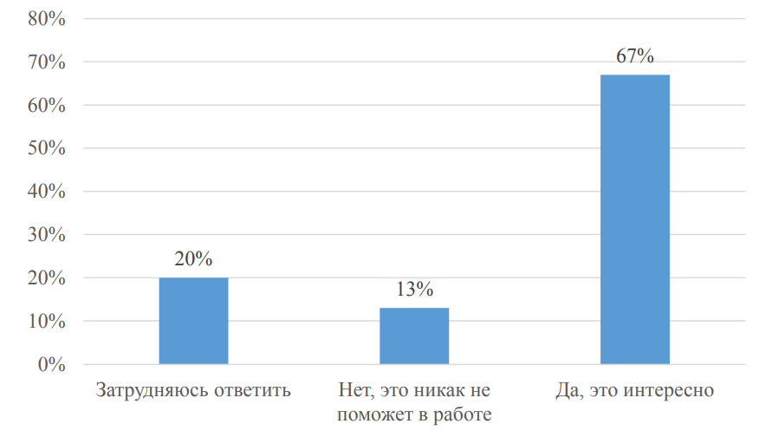
Рисунок 12 - Мнение сотрудников по поводу обучения
Таким образом, по данным сотрудниками ответам мы можем сделать следующий вывод: 67 % всех считают, что провести обучение по направлению «Контроль и управление качеством поставок» будет довольно интересным мероприятием.
Кроме того, сотрудники отметили, что это расширит их знания, несомненно, поможет в работе. Вместе с тем, 13 % всех опрошенных работников сказали о том, что обучение никак им не поможет в работе. Здесь мы можем предположить, что такие ответы дали безответственные работники, не заинтересованные в своем развитии.
А 20 % оставшихся респондентов дали ответ «затрудняюсь ответить», из чего мы можем предположить об отсутствии интереса сотрудников в целом к организации, к низкой лояльности. По данным рисунка 2.2 мы можем видеть, что большинство сотрудников считают крайне необходимым внедрить систему наставничества, поскольку новые сотрудники часто допускают ошибки и мало того, у работников предприятия чаще всего либо нет времени на то, чтобы им все объяснить, либо просто отсутствие желания.
Кроме того, работники выразили желание получать поощрение за выполнение данных функций, так как на это им придется тратить время и силы (собственно, мы данный аспект предусмотрели).
Среди тех, кто выразил положительное отношение к наставничеству, есть и новички, которым трудно адаптироваться и воспринимать весь объем информации без помощи.
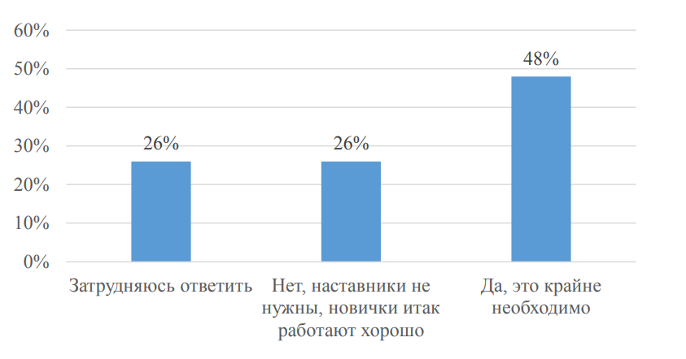
Рисунок 13 - Мнение сотрудников о необходимости назначения наставников
Однако есть и 26 % тех работников, которые считают работу наставника пустой тратой времени, а 26 % воздержались от ответа. Здесь мы можем предположить, что такие ответы дали именно те работники, которые просто- напросто не желают быть наставниками.
Согласно данным рисунка 14 можем отметить следующее: большинство сотрудников (36 %) ответили положительно в отношении того, что мотивация поспособствует повышению качества продукции за счет того, что сотрудники станут ответственней относиться к своей работе, начнут стремиться к тому, чтобы продукция была качественной и безопасной.
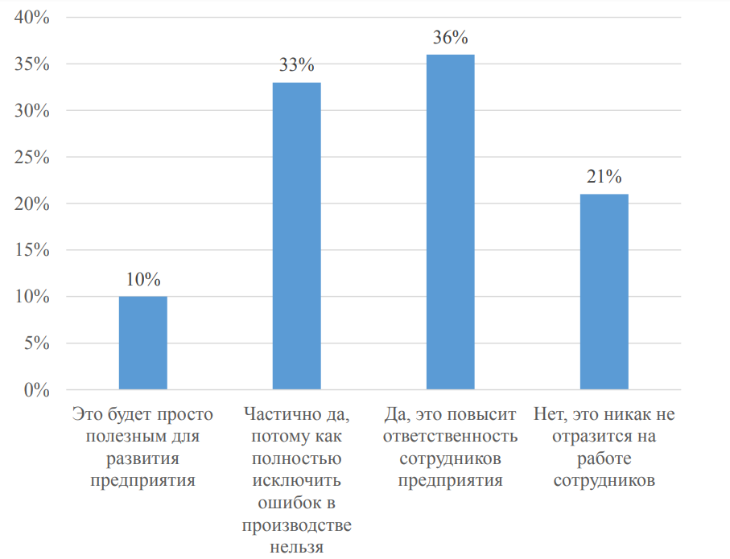
Рисунок 14 - Мнение сотрудников о влиянии программы мотивации на качество услуг
При всем при этом, 33 % респондентов сказали, что мотивация лишь частично способна повлиять на качество продукции, так как исключить ошибки полностью никак нельзя, так называемый «человеческий фактор» имеет место быть и при приеме товара, и в ходе всего производственного процесса.
21 % сотрудников ответили, что мотивационные мероприятия никак не отразятся на работе персонала (сотрудники по-прежнему будут совершать одни и те же ошибки). А вот 10 % сотрудников отметили, что это будет полезным для развития предприятия, так как замотивированные сотрудники будут инициативнее и активнее в работе.
Таким образом, можем сделать вывод, что основными решениями существующих в ООО «ГТС ГРУПП» проблем в системе менеджмента качества является:
- внедрение института наставничества;
- проведение обучения сотрудников по направлению «Контроль и управление качеством поставок»;
- разработка мотивационных мероприятий.
Все они направлены, прежде всего, на совершенствование существующей на сегодняшний системы менеджмента качества в компании, основанных на внедрении принципа интегрированной системы менеджмента - вовлечение персонала.
Сохранность товаров в ООО «ГТС ГРУПП» обеспечивается складским оборотом.
Расчеты показателя коэффициент использования емкости склада представлены в таблице 11 при общей площади склада S_{общ} =189 м² и допустимой нагрузке на 1 м² площади пола склада q_{д}=0,5 тонн/м².
Таблица 11
Расчет коэффициента использования площади склада в ООО «ГТС ГРУПП» в 2018 - 2020 гг.
Показатели | 2018 г. | 2019 г. | 2020 г.
1. Максимальный складской запас | 34 | 38 | 41
2. Полезная площадь м² | 68 | 76 | 82
3. Коэффициент использования | 0,36 | 0,40 | 0,43
Динамика показателя проиллюстрирована на рис.15.

Рис. 15. Динамика коэффициента использования площади склада в ООО «ГТС ГРУПП» в 2018 – 2020 гг.
Коэффициент использования полезной площади в 2018 - 2020 гг. увеличивается ежегодно. Это напрямую связано с увеличением объема продаж. В течение анализируемого периода показатель удовлетворяет допустимым требованиям (0,25 – 0,6). Однако, при более рациональном и эффективном использовании складских площадей можно увеличить коэффициент использования полезной площади в пределах допустимой нормы.
Коэффициент использования емкости склада - это отношение полезного объема к общему объему склада. Полезный объем склада определяется умножением полезной площади на высоту тар, которая составляет 0,8 м. при хранении продукции в 3 яруса. Рациональный коэффициент использования емкости склада находится в интервале (0,3 – 0,5).
Расчеты показателя представлены в таблице 12 при общем объеме склада V_{общ} = 756 м³.
Таблица 12
Расчет коэффициента использования емкости склада в ООО «ГТС ГРУПП» в 2018 - 2020 гг.
Показатели | 2018 г. | 2019 г. | 2020 г.
1. Полезная площадь, м² | 68 | 76 | 82
2. Полезный объем, м3 | 163,2 | 182,4 | 196,8
3. Коэффициент использования емкости склада | 0,21 | 0,24 | 0,26

По данным таблицы 12 очевидно, что емкость склада используется нерационально, так как коэффициенты использования емкости склада в исследуемый период ниже допустимого минимума, равного 0.3. Рост показателя связан только с увеличением объема продаж, а не с улучшением состояния складского хозяйства предприятия.
Динамика коэффициента использования емкости склада проиллюстрирована на рис.16.

Рис. 16. Динамика коэффициента использования емкости склада-ангара в ООО «ГТС ГРУПП» в 2018 - 2020 гг.
Анализ эффективности использования площади и объема склада показал, что предприятию необходимо проводить мероприятия, направленные на рост коэффициентов использования площади и объема складских помещений.
Анализ материальных потоков склада проведен на основе данных таблицы 13 их динамика показана на рис. 17.
Таблица 13
Динамика материальных и информационных потоков склада
Потоки | 2018 г. | 2018 г. | 2020 г. | %,  2020/2018
Принятая на хранение продукция | 115 | 156 | 165 | 143,5
Отпущенные материальные ценности | 106 | 134 | 139 | 131,1

По данным таблицы 13 отслеживается тенденция, роста принятой на хранение продукции (входного потока) и отпущенных материальных ценностей (выходного потока). Темпы роста входного и выходного потоков за анализируемый период составили 143,5 % и 131,1 % соответственно. Такие показатели свидетельствуют о том, что принятые на хранение ценности растут большими темпами, чем отпущенные. Значит, в ООО «ГТС ГРУПП» происходит накапливание запасов.

Рис. 17. Динамика входных и выходных материальных потоков склада-ангара в ООО «ГТС ГРУПП» в 2018 - 2020 гг.
Опережающий темп роста входных потоков создает негативную ситуацию, при которой денежные средства предприятия идут не на развитие производства, его расширение и модернизацию, а на «накопление» и «пыление» денежных средств на складе.
Кроме того, описанная данная ситуация часто приводит к появлению недостачи продукции на складе, вызванной кражами, хищениями со склада. По причине затоваривания продукции сотрудник не всегда имеет всегда быстрый доступ к данным о товарах, хранящихся на складе один, два, а, бывает, и три года.
По данным инвентаризации, проведенной на конец 2020 года, значение отклонений фактического объема продукции от задокументированного, т.е. недостачи продукции, составило 1,3 % от общего количества принятых на хранение материальных ценностей в том же 2020 г. Недостача была отмечена практически по всем позициям хранимой продукции, что послужило причиной значительных убытков.
В результате анализа входных и выходных потоков материальных ценностей выявлены следующие негативные моменты в работе склада:
- значительное опережение темпа роста поступающей на хранение продукции над темпом роста отпускаемой со склада, что приводит, в конечном итоге, к нерациональному использованию денежных средств предприятия, невозможности их использования на расширение и модернизацию производства;
- создание условий для получения недостачи продукции в результате недобросовестности либо некомпетентности работников вследствие нерациональной организации работы самого склада, неграмотной организации труда его работников, неиспользования современных технологий.
Вывод по второй главе исследования.
На основе проведённого анализа было выявлено снижение эффективности управления товарными запасами ООО «ГТС ГРУПП», о чем свидетельствует рост товарных запасов на конец года и снижение товарооборачиваемости в количестве оборотов, увеличение товарооборачиваемости в днях оборота и запасоемкости.
Основными решениями существующих в ООО «ГТС ГРУПП» проблем в системе менеджмента качества является:
- внедрение института наставничества;
- проведение обучения сотрудников по направлению «Контроль и управление качеством поставок»;
- разработка мотивационных мероприятий.

ГЛАВА 3. РАЗРАБОТКА РЕКОМЕНДАЦИЙ ПО СОВЕРШЕНСТВОВАНИЮ УПРАВЛЕНИЯ АССОРТИМЕНТОМ, КАЧЕСТВОМ И ОБЕСПЕЧЕНИЮ СОХРАННОСТИ ТОВАРОВ ООО «ГТС ГРУПП»

3.1 Предложения по оптимизации и улучшения товарного ассортимента ООО «ГТС ГРУПП»

Как было отмечено во второй главе исследования, на деятельность ООО «ГТС ГРУПП» позитивное влияние оказывает сила влияния поставщиков, но при этом сильное негативное влияние оказывает интенсивность конкуренции и влияние покупателей.
Таким образом, по результатам изучения поставленных целей выделим рекомендации и дальнейшую стратегию развития для предприятия:
- расширение ассортимента товаров;
- сформировать новый подход для поиска поставщиков;
- организовать обучение сотрудников.
В таблице 14 представлены критерии выбора поставщиков продукции, которыми должно руководствоваться ООО «ГТС ГРУПП» в будущем.
Таблица 14
Критерии выбора поставщика продукции ООО «ГТС ГРУПП»
Первый уровень критериев выбора | Второй уровень критериев выбора
Уровень качества | состояние системы качества предприятия
Уровень качества | соответствие показателей спецификации
Уровень качества | присутствие сертификатов соответствия
Уровень качества | стабильность поставок
Уровень качества | индекс качества по сериям товаров
Уровень  производства | полный производственный цикл
Уровень  производства | уровень компетенций персонала и степень «качественного» сознания
Уровень  производства | технологический уровень и потенциал для развития
Логистика | типы, виды и размер упаковки
Логистика | замена брака
Логистика | периодичность поставок
Логистика | состояние транспорта поставщика
Логистика | месторасположения
Маркетинговая  деятельность | договорные цены
Маркетинговая  деятельность | условия оплаты
Маркетинговая  деятельность | ассортимент  Продолжение таблицы 14
Маркетинговая  деятельность | имидж, репутация поставщика
Маркетинговая  деятельность | ориентация на клиента
Учитывая информацию, представленную в таблице 16 представлены критерии первого и второго порядка, которыми необходимо руководствоваться при выборе поставщика продукции.
На основе оценки применяется система классификации поставщиков (таблица 15).
Учитывая информацию, представленную в таблице 15, в которой указаны категории поставщиков с четкими характеристиками, которыми рекомендовано руководствоваться для ООО «ГТС ГРУПП»
Ранее на предприятии выбор поставщика производился по критерию «предлагаемой цены». Как правило, после заключения договора на поставку, цена контракта, оказывается меньше планируемой, в результате появляется экономия денежных ресурсов.
Таблица 15
Классификация поставщиков продукции для ООО «ГТС ГРУПП» в соответствии с рейтинговой оценкой
Рейтинговая  оценка  поставщика | Категория  поставщика | Характеристика поставщика
Одобренный поставщик | 1 | поставщик понятен, прозрачен и предсказуем, имеет безупречное качество, соблюдает дисциплину поставок
Одобренный поставщик | 2 | у поставщика небольшой опыт работы, имеет приемлемое качество продукции, подтверждает документально способность выполнять требования
Временно-одобренный  поставщик | 3 | является потенциальным поставщиков, имеются определенные претензии, присутствует надежда, что поставщик их преодолеет
Отклоненный поставщик | 4 | поставщик помещается на «карантин», сохраняет надежду на переоценку через 12 месяцев
Отклоненный поставщик | 5 | поставщик из «черного списка», переоценка поставщика может быть проведена только после 5 лет
В том случае, когда, таких денежных ресурсов накапливается много, то можно совершить дополнительные закупки необходимого товара, оборудования для работы, тогда в план - график закупок вносятся изменения и согласовываются с руководителем предприятия
Формировать план закупок, необходимо как можно раньше до даты его согласования с руководителем предприятия, подготовка должна быть прозрачной и доступной по номенклатуре.
Подготовка плана закупок должна быть максимально доступной для всех сотрудников предприятия в плане подачи и обсуждения предложений, которые улучшают хозяйственную деятельность предприятия.
Непрерывное выявление потребностей в подготовке, развитие компетентности, повышение мотивации и проявление заботы о персонале - главное условие выгодного использования способностей работников выполнять установленные требования и достигать запланированных результатов.
Направления совершенствования системы менеджмента качества в ООО «ГТС ГРУПП»

Разработка программы мотивации
Обучение сотрудников
Реализация системы наставничества

Рисунок 18 - Программы совершенствования системы менеджмента качества в ООО «ГТС ГРУПП»
Далее представлен организационный план-график реализации программы усовершенствования системы менеджмента качества предприятия ООО «ГТС ГРУПП» Данные отражены в таблице 16.
Таблица 16
План-график реализации программы
Мероприятие | Сроки | Ответственные
1. Разработка мотивационных мероприятий | Декабрь 2022 | Менеджер по персоналу, экономист
2. Обучение сотрудников по направлению «Контроль и управление качеством поставок» | ноябрь-25 декабря 2022 | Директор по управлению персоналом
2.1 Выявление кандидатов на обучение  Продолжение таблицы 16 | Ноябрь 2022 | Начальник отдела закупок
2.2 Прохождение обучения | 23-25 декабря 2022 | Директор по управлению персоналом
3. Реализация системы наставничества | Ноябрь 2022- январь 2023 | Отдел кадров, финансовый отдел
3.1 Разработка Положения о наставничестве | Ноябрь- декабрь 2022 | Специалист по кадровому делопроизводству
3.2 Определение размера премии наставникам | Декабрь 2022 | Экономист
3.3 Внедрение системы наставничества | Январь 2023 | Директор по управлению персоналом

Таким образом, как видно из таблицы 16, общий срок реализации программы по совершенствованию системы менеджмента качества составляет три месяца. За это время ответственные лица должны совместно со своими подчиненными разработать размеры премий, определиться с количеством и составом числа обучающихся, а также необходимые документы, предусмотренные проектом и мотивационные мероприятия.
По программе видно, что обязанности по реализации мероприятий ложатся в основном на отдел кадров и финансовый отдел, поскольку здесь решаются и вопросы управления персоналом, и финансовое обеспечение данной программы. В рамках данной работы на основании выявленных проблем, разработана программа совершенствования системы менеджмента качества в ООО «ГТС ГРУПП», основанной на принципе ИСМ - вовлечение персонала. Для того чтобы рассчитать затраты на мероприятия, представим краткое описание данных процессов.
Обучение сотрудников по направлению «Контроль и управление качеством поставок». Прежде чем заключить договор на обучение сотрудников с образовательной организацией, необходимо определить с сотрудниками, которые в этом нуждаются. Поскольку организация поставок осуществляется отделом закупок, то совместно с начальником отдела были определены сотрудники, для которых такое обучения является не просто полезным, но и необходимым. Так к обучению планируется привлечь трех человек: специалиста отдела закупок, менеджера по управлению поставками и менеджера по закупкам.
Название программы обучения, стоимость, длительность и место проведения программы для сотрудников приведены и сформулированы ниже в таблице 17. Время проведения в соответствии с организационным планом 23-25 декабря 2022 года.
Таблица 17
Программы обучения сотрудников ООО «ГТС ГРУПП»
Название  программы | Программа | Стоимость за единицу персонала | Место обучения
Контроль и управление качеством поставок | Выбор, оценка, аудит поставщиков | 39 400 руб. | Семинар

Таким образом, планируется трехдневный курс обучения сотрудника по направлению «Контроль и управление качеством поставок». От выбора поставщика зависит качество производимой продукции и успех предприятия. Поэтому необходимо определить рейтинг продавцов и на этой основе выбрать поставщика. Для успешного функционирования предприятия необходимо, чтобы между поставщиком (продавцом) и потребителем установились партнерские отношения.
Данный семинар поможет повысить эффективность и надежность закупочных операций на предприятии, снизить риски некачественных поставок, предотвратить ошибки при выборе и оценке поставщиков, значительно повысить качество продукции компании, а также снизить финансовые потери и затраты. В стоимость обучения входят:
- комплект авторских материалов;
- кофе-паузы, обеды;
- сертификат Moscow Business School;
- удостоверение о повышении квалификации.
В результате обучения предприятие в лице сотрудника получает следующие преимущества:
- повышение эффективности и надежности закупочных операций на предприятии;
- снижение рисков некачественных поставок;
- предотвратите ошибки при выборе и оценке поставщиков;
- разработка пошагового плана выбора, мониторинга, оценки и аудита поставщиков, влияющих на качество и безопасность продукции компании;
- сотрудник во время обучения изучает алгоритм формирования системы партнерских отношений с поставщиками;
- компания станет обладателем карты постоянного клиента, которая дает возможность пройти обучение на семинарах и программах MBA от Moscow Business School со скидкой 5%, то есть имеет возможность воспользоваться услугами бизнес-школы на выгодных условиях.
Реализация системы наставничества.
При реализации данного проекта наставник будет по максимуму исключать возможности совершения новичком ошибок, поскольку если его ученик будет систематически нарушать правила, которые требует производство, его могут не принять на постоянную работу, не дожидаясь окончании испытательного срока и исключая возможность получения наставником поощрения.
Рекомендуется установить размер премии, равный единовременной выплате в 5 000 руб. Следует определить в качестве испытания для начала не более 8 наставников (минимум по одному наставнику в каждом подразделении компании).
В связи с этим, можно сказать о том, что в среднем наставникам в год придется выплачивать около 40 000 руб. Это очень малая сумма, однако, она позволит обеспечить компанию необходимыми специалистами, поскольку наставники к работе будут подходить более ответственно. Все это, несомненно, положительно скажется на качестве продукции предприятия, а соответственно и обеспечится конкурентоспособность предприятия в целом.
Далее сведем все затраты на разработанные мероприятия в общую таблицу 18. Затраты рассчитаны на ближайшие 12 месяцев.
Таблица 18
Затраты на реализацию программы по совершенствованию СМК в ООО «ГТС ГРУПП»
Мероприятие | Сумма, руб.
Поощрение наставников | 40 000
Обучение сотрудников | 118 200
Выплата надбавки ответственным лицам за работу | 27 645
Итого | 185 845

Таким образом, по таблице видно, что совокупные затраты по реализации программы составляют 185,4 тыс. руб., большую часть из которых составляет надбавка за выслугу лет. Вместе с тем, затраты включают также оплату некоторым ответственным лицам за выполнение работы по программе, поскольку это является дополнительным мероприятием и не входит в их должностные обязанности.
Затраты по реализации программы складываются из следующих сумм:
40 000 руб. - поощрение наставников (каждому наставнику из назначенных 8 человек доплата в виде единовременной выплаты составляет в среднем 5 000 руб.).
42 150 руб. - премия ответственным лицам за работу, из расчета единовременной доплаты в размере 15 % к окладной части специалистов, равной по процессиям:
6 045 руб. специалисту по кадровому делопроизводству за разработку Положения о наставничестве, заработная плата которого составляет
40 300 руб. (40 300 х 15 % = 6 045 руб.);
9 150 руб. экономисту за разработку Положения о премировании наставников и определение премии 9 150 руб., заработная плата которого составляет 61 000 руб. (61 000 х 15 % = 9 150 руб.);
12 450 руб. директору по персоналу за организацию обучения сотрудников, заработная плата которого составляет 83 000 руб. (83 000 х 15 % = 12 450 руб.).
Конечно, с точностью оценить результаты от внедрения мероприятий мы не можем, но сделаем попытку провести экономическую оценку эффективности мероприятий в следующем разделе настоящей работы.

3.2 Оценка экономической целесообразности предложенных рекомендаций

Допустим в результате реализации программы совершенствования системы менеджмента качества чистая прибыль за счет увеличения производительности труда, улучшения качества, и как следствие увеличение объема реализации услуг, а также улучшения экономического положения в стране увеличится на 5 %.
Если учесть, что чистая прибыль компании за 2020 г. составила 216 тыс. руб., то в следующем году с учетом внедрения мероприятий планируется, что она составит 226,8 тыс. руб.
Так планируется увеличение чистой прибыли (ЧПр) на 10,8 тыс. руб. Расчет производился следующим образом:
ЧП = 216 х 5% = 226,8 тыс. руб.
Таким образом, экономический эффект в результате внедрения мероприятий можно рассчитать по формуле:
Э эф = Ч П-ЗхК, (1)
где Ээф - экономический эффект от внедрения мероприятий;
ЧП - планируемая чистая прибыль;
З - затраты на мероприятия.
К - нормативный коэффициент.
Нормативный коэффициент - это константа.
Ээф = 226,8 — 185,8 х 0,17 = 195,214тыс. руб.
В результате мы можем видеть, что разработанные нами мероприятия несут положительный экономический эффект, равный 195,214 тыс. руб. Резюмируя все вышеизложенное, отметим, что разработанные мероприятия будут способствовать улучшению качества работы сотрудников, а следствием этого будет непосредственно улучшение качества услуг в ООО «ГТС ГРУПП».
Разработка любых проектов предполагает социально-экономическое обоснование, которое должно включать оценку необходимости их осуществления, а также социальной и экономической эффективности.
Необходимость осуществления предлагаемого в данной работе проекта определяется тем, что его реализация позволяет решить ряд актуальных задач, в том числе: минимизация издержек; увеличение производительности труда; повышение прибыли предприятия.
Расчет эффективности от оптимизации ассортимента предприятия. Составим план общего объема товарооборота после преобразования ассортиментной структуры на 2-й квартал 2022 года для ООО «ГТС ГРУПП».
За счет оптимизации товарного ассортимента предполагается организовать продажу товаров с ожидаемым средним ежемесячным товарооборотом 670 тыс. руб.
Вводится скидка 20 % на различные группы товаров, что обеспечит рост товарооборота на 10 %.
План товарооборота ООО «ГТС ГРУПП» на 2-й квартал 2022 года представим в таблице 19.
Таблица 19
План товарооборота ООО «ГТС ГРУПП» на 2-й квартал 2022года
ООО «ГТС ГРУПП» | Фактически за 1-й кв. 2021 г. |  | План на 2-й квартал 2022 г.
ООО «ГТС ГРУПП» | Сумма, тыс. руб. | уд. вес, % | Сумма тыс. руб. | уд. вес, %
Итого | 14 660 | 100 | 15777 | 100

Учитывая информацию, представленную в таблице 21, можно отметить, что план товарооборота на 2-й квартал 2022 г. составит 15777 тыс. руб.
Исходя из данных, представленных в таблице 21, видно, что ожидается увеличение общего товарооборота ООО «ГТС ГРУПП» с 14660 тыс. руб. в 1 квартале 2021 года до 15777 тыс. руб. во втором квартале. Это произойдет за счет оптимизации товарного ассортимента и введением мер по стимулированию сбыта (скидок).
Общий годовой эффект от оптимизации товарного ассортимента и мер по стимулированию сбыта представлен ниже.
Э оптим . = (15777 — 14660) X 4 = 4468 тыс.руб.
Таким образом, общий годовой эффект от оптимизации товарного ассортимента и мер по стимулированию сбыта поставит 4 468 тыс. руб.
Вывод по третьей главе исследования.
Итак, в главе были обозначены цели для выбора стратегии развития организации и обозначены основные мероприятия для достижения поставленных целей.
В заключении, был проведен расчет экономической эффективности для реализации стратегии развития ООО «ГТС ГРУПП» и пришли к выводу, что разработанная стратегия в целом эффективна, она позволит сохранить позиции на рынке, и укрепит их, а предложенные мероприятия позволят увеличить объем реализации продукции.

ЗАКЛЮЧЕНИЕ

Подводя итог по проведенному исследованию, можно сделать следующие выводы.
Благодаря рациональному ассортименту возможно завоевание значительной рыночной доли на рынке, создание благоприятного имиджа к продукции и к организации в целом. Также формирование оптимального способствует росту прибыли.
Качество является самым эффективным средством удовлетворения требований потребителей и одновременно с этим - снижением издержек производства, повышением конкурентоспособности продукции. Все это оказывает огромное влияние на эффективность деятельности предприятия. Однако необходимо понимать и знать, какой ценой достигается это качество, т.е. какова эффективность использования ресурсов, эффективность затрат, эффективность ценовой политики. Только в совокупном объеме, уделяя особое внимание качеству выпускаемой продукции, а также анализируя конкурентоспособность продукции, предприятия добиваются успехов, повышая эффективность деятельности в целом.
Контроль качества представляет собой проверку соответствия показателей качества конкретного товара требованиям, установленным стандартами, техническими условиями, а также требованиям, определенным в договоре поставки. Целью контроля качества является проверка ограниченного числа показателей и установление сорта изделия.
Хранение имеет большое значение для сохранения качественных характеристик продукции. Но помимо качества, процесс хранения должен обеспечивать количественную безопасность поступающих на хранение продуктов. Соответственно, на организации, предоставляющие услуги по транспортировке и хранению грузов, возлагаются следующие задачи: выявление и снижение возможных потерь: качественных и количественных; установление оптимальных условий хранения и транспортирования, при которых потери сводятся к минимуму; соблюдение правил размещения товаров, правил товарного соседства; защита продукции от неблагоприятных воздействий внешней среды; информационная обеспеченность; систематический контроль за хранением товаров; снижение рисков возможных краж и несанкционированных вскрытий; повышение качества обслуживания клиентов путем применения современных видов оборудования, улучшения погрузочно - разгрузочных работ.
На основе проведённого анализа было выявлено снижение эффективности управления товарными запасами ООО «ГТС ГРУПП», о чем свидетельствует рост товарных запасов на конец года и снижение товарооборачиваемости в количестве оборотов, увеличение товарооборачиваемости в днях оборота и запасоемкости.
Таким образом, по результатам изучения поставленных целей выделим рекомендации и дальнейшую стратегию развития для предприятия:
- расширение ассортимента товаров;
- сформировать новый подход для поиска поставщиков;
- организовать обучение сотрудников.
В третьей главе были обозначены цели для выбора стратегии развития организации и обозначены основные мероприятия для достижения поставленных целей.
В заключении, был проведен расчет экономической эффективности для реализации стратегии развития ООО «ГТС ГРУПП» и пришли к выводу, что разработанная стратегия в целом эффективна, она позволит сохранить позиции на рынке, и укрепит их, а предложенные мероприятия позволят увеличить объем реализации продукции.

СПИСОК ИСПОЛЬЗОВАННОЙ ЛИТЕРАТУРЫ

Нормативные правовые акты и иные официальные документы
- Гражданский кодекс Российской Федерации (часть вторая) от 26.01.1996 N 14-ФЗ // Собрание законодательства РФ, 29.01.1996, N 5, ст. 410
- Налоговый кодекс Российской Федерации (часть вторая) от 05.08.2000 N 117-ФЗ // Собрание законодательства РФ, 07.08.2000, N 32, ст. 3340
Научная и учебная литература
- Березина, В.В. Товароведение и экспертиза качества плодоовощных товаров и грибов: Лабораторный практикум / В.В. Березина. - М.: Дашков и К, 2015. - 200 с.
- Зекунов А. Г. Управление качеством : учебник для бакалавров / А. Г. Зекунов, В. Н. Иванов, В. М. Мишин, Ю. В. Пазюк, Т. И. Власова ; под ред. А. Г. Зекунова. — М. : Издательство Юрайт , 2015. — 475 с.
- Мишин, В.М. Управление качеством : учеб. для студентов вузов, обучающихся по специальности "Менеджмент орг." (061100) : учеб. для студентов вузов, обучающихся по специальностям экономики и упр. (060000) / В. М. Мишин. - 2-е изд., перераб. и доп. - М. : ЮНИТИ, 2005. – 463 с.
- Михеева, Е. Н. Управление качеством: Учебник / Михеева Е.Н., Сероштан М.В., - 2-е изд., испр. и доп. - Москва :Дашков и К, 2017. – 532 с.
- Николаева, М. А. Идентификация и обнаружение фальсификации продовольственных товаров / М.А. Николаева, М.А. Положишникова. - М.: Форум, Инфра - М, 2017. - 464 с.
- Обеспечение конкурентоспособности субъектов хозяйствования туристической сферы Крыма на основе инноваций (глава в коллективной монографии)/ Артюхова И.В. Инновационное развитие субъектов хозяйствования туристической сферы Крыма [монография], под. ред. Е.В. Наливайченко/ Симферополь, КФУ им. В.И. Вернадского: ИП Зуева Т. В., 2017. – С.105.
- Синяева, И.М. Маркетинг торговли [Электронный ресурс] : учеб. / И.М. Синяева, В.В. Земляк, В.В. Синяев. — Электрон.дан. — Москва: Дашков и К, 2014. — 752 с.
- Чеботарев, С.С. Роль оценки качества товаров предприятия : учебное пособие / Чеботарев С.С., Чеботарев В.С., Зенова Е.Н., Строков А.А., Шох М.А., Елфимов О.М., Ионов В.А., Хмыз А.Н. — Москва : Русайнс, 2021. — 206 с.
Периодические издания
- Аджиенко, В.Л. Основные принципы управления ассортиментной политикой на уровне организации оптовой торговли лекарственными средствами/В.Л. Аджиенко, А.Б. Горячев, Г.Т. Глембоцкая, Т.И. Кабакова, К.А. Горячева//Волгоградский научно-медицинский журнал. - 2020. - № 4. - С. 46-49.
- Алабушев А.А. Технология категорирования товаров//Научно Исследовательский Центр «Science Discovery». - 2021.- № 3. - С. 55-58.
- Байдова, Н.В. Совершенствование ассортиментной политики предприятия/Н.В. Байдова, О.С. Хайрулина, Н.А. Хайрулин//В сборнике: Формирование конкурентной среды, конкурентоспособность и стратегическое управление предприятиями, организациями и регионами. Сборник статей V Международной научно-практической конференции. 2020. - С. 16-19.
- Брандес, А.Л. Методы формирования и управления ассортиментом/А.Л. Брандес//В сборнике: Актуальные вопросы современной науки и образования. Сборник статей VII Международной научно-практической конференции: в 2 ч. Пенза, 2021. - С. 22-24.
- Ефремова, Н.Е. Формирование ассортиментной политики организации/Н.Е. Ефремова, Т.С. Устинова//Вестник Тульского филиала Финуниверситета. - 2020. - № 1. - С. 166-169.
- Егорова, К.А. Сущность и задачи ассортиментной политики на рынке непродовольственных групп товаров/К.А. Егорова, О.Ф. Киреева//В сборнике: Россия - 2035: наука и практика в фокусе инновационного развития. Сборник материалов Международной научно-практической конференции. 2020. - С. 203-207.
- Жимайлов В.В. Идентификация и выявление контрафактных товаров//Матрица научного познания. - 2021.- № 5-2. - С. 133-137.
- Жуков Р.Б. Идентификация товаров//В сборнике: Актуальные проблемы современной когнитивной науки. Сборник статей Национальной (Всероссийской) научно-практической конференции. Уфа, 2021. - С. 133-135.
- Злотникова-Ковальчук, Е.М. Актуальные проблемы управления ассортиментной политикой и пути их решения/Е.М. Злотникова – Ковальчук, Э.Г. Чурлей//В сборнике: Тенденции экономического развития в XXI веке. Материалы II Международной научной конференции. Редколлегия: А.А. Королёва (гл. ред.) [и др.]. 2020. - С. 394-396.
- Ильинская А.Д. Идентификация и фальсификация товаров. Понятия, виды, методы контроля//В сборнике: Новые концептуальные подходы к решению глобальной проблемы обеспечения продовольственной безопасности в современных условиях. Сборник научных статей 9-й Международной научно-практической конференции. Юго-Западный государственный университет. Курск, 2021. - С. 186-189.
- Кононова, Ю.В. Влияние санкций на российский рынок фармацевтических препаратов /Ю.В. Кононова, А.К. Здравчева// Форум молодых ученых. 2019. № 2 (30). С. 810-813.
- Кудинова, А.С. Ассортимент продукции и его влияние на финансовые результаты деятельности предприятия/А.С. Кудинова, С.А. Шевченко//В сборнике: Актуальные вопросы современной науки и практики. Сборник статей по материалам II Международной научно-практической конференции. Уфа, 2020. - С. 151-156.
- Лисенюк, А.А. Формирование ассортиментной политики предприятия/А.А. Лисенюк, В.А. Кузнецова//В сборнике: Национальные приоритеты социально-экономического развития России. Сборник материалов II Всероссийской (национальной) научно-практической конференции. 2020. - С. 58-62.
- Носкова С.А. Подходы к определению понятия «ассортиментная политика»/С.А. Носкова, Ю.А. Завойских//Вестник науки. - 2020. - Т. 3. - № 9 (30). - С. 32-35.
- Попов, А.Н. Формирование ассортиментной политики предприятия в рамках реализуемой стратегии/А.Н. Попов, А.В. Шпенглер//В сборнике: Экономические аспекты развития России: микро- и макроуровни. Сборник материалов XIII всероссийской научно-практической конференции с международным участием. Киров, 2020. - С. 511-518.
- Сурина, Н.О. Методы конкурентного анализа при формировании ассортиментной политики предприятия/Н.О. Сурина//В сборнике: Научная парадигма - 2020. Сборник научных трудов по материалам XI Международной научно-практической конференции. Анапа, 2020. - С. 30-34.
- Сюлина С. П. Методология анализа оптимизации ассортимента продукции на долгосрочную перспективу // Экономический журнал. - 2019. - Т. 19. - № 3. - С. 26-36.
- Тельнова, Е.А. Ассортиментная политика - как фактор доступности/Е.А. Тельнова, А.А. Загоруйченко//Бюллетень Национального научно-исследовательского института общественного здоровья имени Н.А. Семашко. - 2020. - № 2. - С. 60-67.
- Юртаева М.А., Ахмадиева З.Р. Понятие, классификация и характеристика ассортимента продукции//В сборнике: Актуальные вопросы науки и практики. Сборник научных трудов по материалам XVI Международной научно-практической конференции. 2020. - С. 42-46.
Интернет - источники
- Словарь экономических терминов. – [Электронный ресурс]. – Режим доступа: https://gufo.me/dict/economics_terms (Дата обращения: 10.11.2021)
- Тарасов И. В. Индустрия 4. 0: понятие, концепции, тенденции развития // Стратегии бизнеса. 2018. №6 (50). URL: https://cyberleninka.ru/article/n/industriya-4-0-ponyatie-kontseptsii- tendentsii-razvitiya (дата обращения: 10.11.2021).
- Управление конкурентоспособностью организации на примере ИП Дроздовский С.М [электронный ресурс]. URL: https://studbooks. net/1284092/menedzhment/teoreticheskie_osn ovy_konkurentsii_rynochnoy_ekonomike (дата обращения: 27.11.2021).

ПРИЛОЖЕНИЯ
Приложение 1
Оценка конкурентной среды ООО «ГТС ГРУПП»
Показатель | Доля  показателя | Оценка в баллах | Оценка  степени  влияния
Интенсивность конкуренции
1. Зрелость рынка | 0,15 | 4 | 0,6
2. Количество конкурентов | 0,13 | 5 | 0,65
3. Соответствие в приоритетах, стратегиях и ресурсах предприятия | 0,10 | 3 | 0,3
4. Однородность продукции, которая реализуется на рынке | 0,07 | 2 | 0,14
5. Рост спроса на товары предприятия | 0,12 | 4 | 0,48
6. Высокие постоянные затраты | 0,08 | 4 | 0,32
7. Наличие конкурентных преимуществ | 0,12 | 3 | 0,36
8. Использование незаконных способов ведения конкурентной борьбы | 0,09 | 2 | 0,18
9. Деловая активность | 0,14 | 2 | 0,28
Итого: | 1,0 |  | 3,31
Сила влияния поставщиков
1. Наличие крупных компаний поставщиков | 0,11 | 3 | 0,33
2. Отсутствие заменителей товаров, которые представляет предприятие | 0,14 | 2 | 0,28
3. Разнообразие и качество запасов, которые поставляются | 0,12 | 3 | 0,36
4. Ценовая политика поставщика | 0,15 | 3 | 0,45
5. Наличие выгодных условий продажи товаров | 0,12 | 2 | 0,24
6. Концентрированность групп поставщиков | 0,10 | 2 | 0,2
7. Стоимость перехода к другим поставщикам | 0,14 | 1 | 0,14
8. Важность предлагаемого поставщиками товара для предприятия | 0,12 | 3 | 0,36
Итого: | 1,0 |  | 2,36
Сила влияния покупателей
1. Привязанность покупателей к товарам предприятия | 0,15 | 3 | 0,45
2. Степень важности товаров для покупателей | 0,15 | 4 | 0,6
3. Отношения покупателей к товарам предприятия | 0,13 | 3 | 0,39
4. Наличие постоянных покупателей | 0,13 | 4 | 0,52
5. Чуткость постоянных покупателей | 0,13 | 4 | 0,52
6. Уровень информативности покупателя | 0.09 | 3 | 0,27
7. Наличие товара-заменителя | 0,09 | 1 | 0,08
8. Стоимость для покупателя перехода к другому продавцу | 0,08 | 1 | 0,08
9. Степень организации потребителей | 0,07 | 3 | 0,21
Итого: | 1,0 |  | 3,25

Выпускная квалификационная работа – дипломная работа выполнена мной совершенно самостоятельно. Все использованные в работе материалы и концепции из опубликованной научной литературы и других источников имеют ссылки на них. Выпускная квалификационная работа – дипломная работа прошла проверку на корректность заимствования в системе «АНТИПЛАГИАТ».

Настоящим подтверждаю, что даю разрешение Университету «Синергия» на размещение полного текста моей выпускной квалификационной работы – дипломной работы, отзыва на мою выпускную квалификационную работу – дипломную работу в электронно-библиотечной системе Университета «Синергия».

Юртаева М.А., Ахмадиева З.Р. Понятие, классификация и характеристика ассортимента продукции//В сборнике: Актуальные вопросы науки и практики. Сборник научных трудов по материалам XVI Международной научно-практической конференции. 2020. - С. 42-46.
Сюлина С. П. Методология анализа оптимизации ассортимента продукции на долгосрочную перспективу // Экономический журнал. - 2019. - Т. 19. - № 3. - С. 26-36.
Тумасян Р.З. Бухгалтерский учет: учебно-практическое пособие : [организация и ведение бухгалтерского учета, составление бухгалтерской (финансовой) отчетности, примеры хозяйственных ситуаций и их решения] / Р. З. Тумасян. - 10-е изд., перераб. и доп. - Москва : Омега-Л, 2018. – С.74.
Власов С.В., Богданова Ж.А. Раскрытие информации о материально- производственных запасах в бухгалтерской (финансовой) отчётности// В сборнике: Научно-технический прогресс как фактор развития современного общества. Сборник статей Международной научно-практической конференции. 2019. – С. 52.
Яковлев С.В. Процесс антикризисного управления предприятием// В сборнике: Достижения вузовской науки 2018. Сборник статей Международного научно-практического конкурса: в 3 ч.. 2018. – С.60.
Кондрашинс С. Методика нормирования материально-производственных запасов// Студенческий. – 2019. – № 8-4 (28). – С. 13.
Кирсанова А.А., Белова Е.Л. Проблемные вопросы в учете материально-производственных запасов российскими организациями// В сборнике: Наука и технологии в современном обществе. Материалы V Международной научно-практической конференции. Отв. ред. О.Б. Нигматуллин. 2019. – С. 136.
Ефремова, Н.Е. Формирование ассортиментной политики организации/Н.Е. Ефремова, Т.С. Устинова//Вестник Тульского филиала Финуниверситета. - 2020. - № 1. - С. 166-169.
Носкова С.А. Подходы к определению понятия «ассортиментная политика»/С.А. Носкова, Ю.А. Завойских//Вестник науки. - 2020. - Т. 3. - № 9 (30). - С. 32-35.
Аджиенко, В.Л. Основные принципы управления ассортиментной политикой на уровне организации оптовой торговли лекарственными средствами/В.Л. Аджиенко, А.Б. Горячев, Г.Т. Глембоцкая, Т.И. Кабакова, К.А. Горячева//Волгоградский научно-медицинский журнал. - 2020. - № 4. - С. 46-49.
Лисенюк, А.А. Формирование ассортиментной политики предприятия/А.А. Лисенюк, В.А. Кузнецова//В сборнике: Национальные приоритеты социально-экономического развития России. Сборник материалов II Всероссийской (национальной) научно-практической конференции. 2020. - С. 58-62.
Попов, А.Н. Формирование ассортиментной политики предприятия в рамках реализуемой стратегии/А.Н. Попов, А.В. Шпенглер//В сборнике: Экономические аспекты развития России: микро- и макроуровни. Сборник материалов XIII всероссийской научно-практической конференции с международным участием. Киров, 2020. - С. 511-518.
Злотникова-Ковальчук, Е.М. Актуальные проблемы управления ассортиментной политикой и пути их решения/Е.М. Злотникова – Ковальчук, Э.Г. Чурлей//В сборнике: Тенденции экономического развития в XXI веке. Материалы II Международной научной конференции. Редколлегия: А.А. Королёва (гл. ред.) [и др.]. 2020. - С. 394-396.
Егорова, К.А. Сущность и задачи ассортиментной политики на рынке непродовольственных групп товаров/К.А. Егорова, О.Ф. Киреева//В сборнике: Россия - 2035: наука и практика в фокусе инновационного развития. Сборник материалов Международной научно-практической конференции. 2020. - С. 203-207.
Мишин, В.М. Управление качеством : учеб. для студентов вузов, обучающихся по специальности "Менеджмент орг." (061100) : учеб. для студентов вузов, обучающихся по специальностям экономики и упр. (060000) / В. М. Мишин. - 2-е изд., перераб. и доп. - М. : ЮНИТИ, 2005. – С.9.
Обеспечение конкурентоспособности субъектов хозяйствования туристической сферы Крыма на основе инноваций (глава в коллективной монографии)/ Артюхова И.В. Инновационное развитие субъектов хозяйствования туристической сферы Крыма [монография], под. ред. Е.В. Наливайченко/ Симферополь, КФУ им. В.И. Вернадского: ИП Зуева Т. В., 2017. – С.105.
Зекунов А. Г. Управление качеством : учебник для бакалавров / А. Г. Зекунов, В. Н. Иванов, В. М. Мишин, Ю. В. Пазюк, Т. И. Власова ; под ред. А. Г. Зекунова. — М. : Издательство Юрайт , 2015. — С.16.
Там же. – С.18.
Управление конкурентоспособностью организации на примере ИП Дроздовский С.М [электронный ресурс]. URL: https://studbooks. net/1284092/menedzhment/teoreticheskie_osn ovy_konkurentsii_rynochnoy_ekonomike (дата обращения: 27.11.2021).
Михеева, Е. Н. Управление качеством: Учебник / Михеева Е.Н., Сероштан М.В., - 2-е изд., испр. и доп. - Москва :Дашков и К, 2017. – С.15.
Чеботарев, С.С. Роль оценки качества товаров предприятия : учебное пособие / Чеботарев С.С., Чеботарев В.С., Зенова Е.Н., Строков А.А., Шох М.А., Елфимов О.М., Ионов В.А., Хмыз А.Н. — Москва : Русайнс, 2021. — С.165.
Березина, В.В. Товароведение и экспертиза качества плодоовощных товаров и грибов: Лабораторный практикум / В.В. Березина. - М.: Дашков и К, 2015. – С.8.
Жуков Р.Б. Идентификация товаров//В сборнике: Актуальные проблемы современной когнитивной науки. Сборник статей Национальной (Всероссийской) научно-практической конференции. Уфа, 2021. - С. 133-135.
Николаева, М. А. Идентификация и обнаружение фальсификации продовольственных товаров / М.А. Николаева, М.А. Положишникова. - М.: Форум, Инфра - М, 2017. – С.68.
Ильинская А.Д. Идентификация и фальсификация товаров. Понятия, виды, методы контроля//В сборнике: Новые концептуальные подходы к решению глобальной проблемы обеспечения продовольственной безопасности в современных условиях. Сборник научных статей 9-й Международной научно-практической конференции. Юго-Западный государственный университет. Курск, 2021. - С. 186-189.
Жимайлов В.В. Идентификация и выявление контрафактных товаров//Матрица научного познания. - 2021.- № 5-2. - С. 133-137.
Алабушев А.А. Технология категорирования товаров//Научно Исследовательский Центр «Science Discovery». - 2021.- № 3. - С. 55-58.
Иванов Г.Г., Зверева А.О. Развитие торговых организаций в современной экономике: Монография- М.: Изд. - торг. «Дашков и К», 2018. – С.63.
Синяева, И.М. Маркетинг торговли учеб. / И.М. Синяева, В.В. Земляк, В.В. Синяев — Москва: Дашков и К, 2014. — С.49.
Там же. – С.51.
Станкоинструментальная отрасль России в 2020 году: цифры и факты. - [Электронный ресурс]. – Режим доступа: https://docs.yandex.ru/docs (дата обращения: 10.12.2021)

